全世界各地方之间是存在差异的，但同时又是存在关联的。

人文地理学所要研究的，就是认识和理解地方之间的差异性和独特性，同时又找出并理解地方之间的相互关联性。

简言之，人文地理学者就是研究事情发生在什么地方，为什么发生在那个地方，和别的地方有什么联系。地图和绘图是他们分析和表达世界的重要工具。

**人地关系** 人文地理学研究人文现象空间特征与人类活动赖以生存的地理环境之间的关系，揭示自然环境对人类社会活动、人类活动对地理环境作用的变化和规律，以及探讨如何适应环境和改造环境，以协调人地关系。

**区域研究** 作为一门区域科学的地理学的学科，人文地理学是从地域的观点去研究人文现象的区域差异、区域分布、区域特征及其形成过程、发展规律和演变趋向。

**空间分析** 人文地理学关注地球表面自然现象和人文现象的区位和空间变化，强调地方和空间对过程与现象的重要性，着重说明在什么地方有什么样的人文活动和人文特性，探讨其形成过程，揭示与地理环境的相互关系，并预测其发展变化趋向。

空间 区位 距离 时间 区域 尺度 联系 扩散

**空间Space**

绝对的空间: 物质的

相对的空间: 精神上的

联系的空间: 物质与精神上的联系

**活动空间**:是个人的大部分活动所涉及的空间。

**行为空间**:是指个人进行区位决定的区域，如在何处购物、选择何处居住等。

**感知空间**:人对具体事物大小比例、空间结构的感知体验，是人决策的基础

**意象空间**:意象是居民产生的对环境的的经验认识，意象空间包括人们对特定空间的主观感受 和所提炼出来的意向要素。（心智地图:根据人们对客观世界的内部表征其存储在记 忆中的空间属性所反映出的地图。）

**【空间的测度】**

**空间分布**（distribution）：地表空间占领所形成的空间格局。

**空间模式**（pattern）：有些地理现象的分布具有明显的规则，有些是随机的，但可能也存在某些规律，探索其中的规律可得到空间分布模式。

**空间密度**（density）：单位面积地表空间上某种事物的数量，可以比较某一现象在不同地方的分布差异。

集聚度：反应地理现象在空间上分布的集中或离散程度。

**【空间结构】**试图对人类活动的空间差异和由此产生的空间相互作用做出本质性的概括。

英语国家的人文地理学中，空间结构概念的发展过程分为三个主要阶段。

（1）偏向形态学和几何学的空间结构概念。空间结构常被解释成数学空间中的抽象序列，而不是具有因果关系的具体结果。

（2）反结构概念，趋于独特空间现象和过程研究。

（3）反对“社会”和“空间”的分离。社会关系和空间结构之间的联系成为研究的焦点。

**区位Location**

影响区位的要素：自然资源、运输要素、劳动力要素、市场要素、集聚要素、社会要素

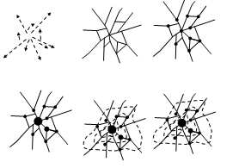区位分析的六个几何要素



运动 路径 节点 等级体系 地面 空间扩散

区位三角形：研究工业区位，从原料地和市场两个最基本因素出发，选取运输费用最小的点作为工厂选址。

**距离Distance**

**直线距离**

来自于测量和几何学的概念，反映空间上点与点之间的关系，可以用长度单位来度量。

在很多空间组织理论中，都以减少距离为基本假设，农业区位论、中心地理论和城市内部空间模式理论都基于均质平原上的距离最小原则。

在实证过程中，几何上的直线距离必须用时间、费用、社会相互作用等变量来替代。

**时间距离**

受交通方式的影响，运行同样的直线距离所消耗的时间有很大差别，因此常常用实际运行的所需要的时间表示地理要素之间空间联系的可能性、便捷性和交流状况。

**心理距离**

是人对物质世界当中空间距离的认知，又称认知距离。

心理距离和实际空间距离之间往往不完全一致，常常产生空间变形（spatial distortion）。

**社会距离**

是指社会群体之间由于相互分离或歧视所造成的分离。

其度量完全脱离欧氏几何概念，一般用群体间的交往频度。

社会距离也常常体现为空间距离，空间距离影响社会距离的扩大或缩小。因此，社会距离和空间距离在某种意义上存在互为因果的关系。

**距离摩擦**

在地理现象的扩散和要素移动中，距离衰减是一个较为普遍的现象。

距离摩擦（friction of distance）实际上反映了移动过程中时间和费用的预期消耗对移动行为动机的消极影响。

**时间Time**

时间测度 时区：全球分为24个时区；

时空关系

1）时间-空间收敛

地理现象的空间运动需要时间，这就涉及时间—空间关系的问题。

时间地理学的创始人哈格斯特朗用生命路径来表达一个人在时－空间坐标系统上的运动过程，群体的生命路径则以非常复杂的方式交织在一起，其基本理论框架可用一个网络模型来表示。

2）时空压缩

地球被形象地称作“地球村”（哈维，2003）；

现代通讯技术发展，跨越空间所需的时间缩短，使得空间的转换可在瞬间完成，而且所需的费用减少；时空压缩所带来的共时性体验，使我们不得不去面对日益碎化的世界；

3）时空延展

“跨越时间和空间的社会系统的延伸。”（吉登斯，1984）；

不在同一时间或空间的人们的相互作用，这种作用会导致空间相互作用的膨胀和时间的收缩。

**区域Region**

区域是“地表空间分异的切块”， 区域本身是一个相对均质或具有某种特质的地理空间。

人类生存活动的区域性主要包括：由自然地理要素控制的区域自然属性；由人类政治、经济、文化要素的分布所构成的区域文化属性。

**区域类型**

形式区：formal region以某种区别性特征的存在或缺失为基础进行界定的区域。如：文化区。

功能区：functional region又可以称为节点区，由功能中心和外围地带构成，并且在功能辐射或联系强度上具有明显距离递减规律。如：市场区、经济区。

比较：①形式区注重区域的均质性，边界模糊；②功能区强调区域内部的功能联系，有可识别的边界。

**区域划分**

本质：不同群体对空间占有、分割的结果，并通过群体的社会文化特征和活动赋予区域的社会文化内涵。

边界：是区域划分的界限，是某一空间单元或群体与另一个空间单元或群体之间的分界线。

区域划分随着各方力量消长，始终处于动态平衡之中。

**区域一体化**

区域一体化作为一种地方化力量，试图在全球化的进程中，获得更多的竞争优势。

区域一体化最突出的是区域经济一体化。区域经济一体化不只是经济活动的跨地区联合与协作，而是建立在区域差异和地区优势基础上的一种高层次的经济发展的区际组织。

**尺度scale**

尺度在严格意义上指一种表现的等级。

20世纪中期以前，人文地理学对尺度的关注局限于地图学和区域地理学当中。

20实际60年代空间分析和空间科学领域的进展推动了人文地理学对尺度问题的关注。

地图比例尺：是衡量地图与地面相比地理实体轮廓缩小倍数的尺度。

人文地理学的一个非常重要的主题就是认识这种地方背后的更大地理尺度上的变化过程，但又不忽视地方的个性和独特性。

**地理尺度之间的相互关联性**最重要的就是全球尺度与地方尺度的相互关联性，即全球发展趋势会对地方产生影响，地方事件的影响也可以影响到全球其他地方。

**联系Relation**

**空间相互作用**：由乌尔曼创立的用以表示两地理区域间相互依赖关系的术语。

表现：人口、物资、资金和信息在地区间的流动。

传统规律：绝大部分地理要素的相互作用遵循距离衰减规律，也就是空间相互作用的强度随距离的增加而降低。

信息网络时代，似乎颠覆了传统的空间相互作用法则，同一网络内各点间的距离被消除，相互作用的强弱不受传统的距离因素影响，而取决于对网络的可接入性。

**网络**：由节点和连线组成的联系和交流的系统，是空间相互作用的载体，并反映空间相互作用状况。电子信息网络：以通讯网络为物质基础，更加强调节点的功能和意义。

分类：

①交通运输网络：连线十分重要，线路的长度、密度、质量、种类、效率是衡量运输网络成熟与否的指标。

②电子信息网络：以通讯网络为物质基础，更加强调节点的功能和意义。

**可达性**：从一个地方到另一个地方的容易程度，是地理要素相互联系的前提条件，也是空间联系网络形成的基础。

影响因素：

区位：对可达性影响很大，例如，中心地区位常常最为通达，边缘地区的通达性往往较差；

交通：交通运输系统形式、结构、质量对可达性影响也很大。

**扩散Diffusion**

扩散：一种通过空间和时间传播的现象，也可以看成事物在空间上的发展。

扩散过程：经历缓慢增长、急剧加速、达到平衡三个阶段。因此，扩散的时空过程表现为“S”型曲线特质。

**扩散的类型**

迁移扩散：事物或特质随着接受者或承载者的位移而产生的扩散。接受者数量没有增加，仅发生空间位移。

传染扩散：指事物或现象，包括思想、创新、技术等等在源地继续发展的同时，向周边传播的过程。

等级扩散：现象的扩散按照某种等级序列进行，而并不一定具有空间上的连续性。

等级扩散原因：某些新事物在最初传播或被接受时具有较高的门槛，妨碍了它们的迅速传播，只能采取逐级向下扩散的方式。如跨国公司的选址。

**地方Place**

地方（place）和空间（space）是不同的：

Space：客观的，不受个人感情影响的，没有主观差异的

Place：除了包括物理空间外，还包含了人们的记忆、体验、及在当地互动下的集体行为模式。它是主观的，带有社会成员的烙印的。

一个物质空间space，通过社会活动的构建、选择、传承、最后成为一个具有特定象征意义和空间体验的place

Place是指包含了社会活动的空间形态

Place是一个社会构建的过程，通过多样人群的活动体验和心理感受，固化对特定空间的认知，形成模式化、符号化的空间。

**为什么地方（place)是重要的？**

**（1）地方的独特性**

不同的地方为人们提供了不同的生活居住的环境，在这种环境中人们学会了认识自己和世界，学会了该如何思考和行动。

不同的地方使人们的生活水平和方式以及所获得的机会都存在着差异

不同的地方会成为人们的共同记忆和文化象征

地方是创新和变化的场所，同时也是反抗和冲突的场所一些创新和变化的传播，由于地方之间特性的不同，会受到不同地方不同程度的反抗与冲突。

每个地方都有自己的不同的特点，但同时地方之间也存在着相互关联性

**（2）地方之间的相互关联性**

地方之间的相互关联性意味着每个地方是与更大地理尺度范围 的变化联系在一起的。

人文地理学的一个非常重要的主题就是认识这种地方背后的更大地理尺度上的变化过程，但又不忽视地方的个性和独特性。

地理尺度之间的相互关联性 : 地方不仅仅是自然和人类活动作用过程的结果，同时其本身也是一个过程,而这个过程产生的结果又会反作用于自然与人类活动。

**（3）关联是一个两面的过程**

地方不仅仅是自然和人类活动作用过程的结果，同时其本身也是一个过程,而这个过程产生的结果又会反作用于自然与人类活动。

地方的形成是一个动态现象，它被人类在面对自然环境提供的机会和 限制时所做出的反应而创造。在这个过程中，人类不断地调整自己以适应自然环境，将自己的生存的地方刻上不同的地方属性。

同时，地方自身也在不断调整来应对这种自然和人类塑造下的变化。地方的形成总是在各个地理尺度不断地持续进行的。

**Place－making（一个策略性的问题）**

“聚集化、中心化、联系化”就是place-making的过程

**聚集化**

基于血缘关系和信赖的网络，会形成特殊的邻里，继而变为归属和依赖，并最终成为一个人生活里面不可或缺的的一部分。

从单位人到社会人，现在单位集体个人属性开始变弱，取而代之的是依靠家庭和邻里力量。

**中心化**

place成为活动的中心，包括个人的体验记忆以及集体的共同意向中心。

Place 的中心性是内生的，是在一定范围内经历着具有独立特性的转变过程。

同时又是面向世界的，与世界的发展变化是联系在一起的。

**联系化**

强调其中的物质环境和社会固定行为模式的意味。通过人群的活动体验和心理感受，固化对特定空间的认知，形成模式化、符号化的空间。如，神圣空间具有的宗教或者某种象征意义。神圣空间对于居民的生活很重要，因为这些空间形成居民对社区集体认同的地方符号。

**理解人文地理现象的三个重要联系**

文化-自然 社会-空间 地方-全球

**【文化——自然】**

**自然的社会建构**

**创造自然（Producing nature)**

**马克思主义地理学的文化—自然观**的主要内容：

马克思主义认为自然和社会并不是各自独立的王国，相反它们之间有着基本的相互关系一即通过社会劳动来实现自然与社会的统一。劳动不仅把自然存在的物质凝聚到社会商品之中， 而且在改变自然形式的同时也改变了人类社会自己。

整个地球都已被生产性的人类活动完全改变了，人类社会特别是资本主义社会， 参与了“ 创造自然”的过程。

**···创造自然（Producing nature)**

Smith以及其他一些马克思主义地理学家将自然分为两种:

**第一自然**（first nature)原生的、没有人类作用的自然（original)；

随着人类的足迹出现在世界的各个角落，第一自然已经基本不存在了。

**第二自然**（second/industrial nature)被农业革命、工业革命改造过的自然

被农业革命、工业革命改造过的自然,人类在第一自然的基础上添加上自己的文化印记。当然，对于不同的民族，不同的阶级关系，创造自然的形式和结果也不一样。

**第三自然**（third nature)被电脑模拟和视觉影响化的自然(virtual)；在不同的阶段，社会与文化之间的关系是不同的。

随着计算机技术、影像模拟技术和生物技术的不断发展，也许我们正在进入第三自然：

自然是一种社会构建，是根据技术和价值观的指导把劳动过程转化而成的。

从第一到第三自然，自然与社会的关系随着人类进步而不断发展变化。

**···再现自然（Representing nature)**

表达各种社会团体对于“自然的社会建构”的不同看法，是文化地理学的传统。

文化地理学家传统文化－自然观认为，人类可以凭借自己的想象和工具改造自然，因此自然本身就是人类想象的一种，当然也就是人类文化的一部分。

所谓“再现自然”，就是各种社会团体以文化的实践方式将周边的自然环境再次展现出来，古代的油画和现代的野生动物影像都是再现自然方式。

文化地理学家认为“现实”和“想象”的自然是很难区分清楚的，因而他们创造了“景观”（landscape)的概念。它再现了各种各样的“自然”的状态。

再现然自的构建，具有很强的人为想象或政治色彩。

从这种观点来看，自然景观被理解为一种结合了真实与想象的错综复杂的“看世界”的方式。

**让地理景观活跃起来**

在之前提到了各种关于生产和再现自然的思想和论调中，那些被划为“自然”的地球本身、河流、土壤、天气、大洋和生物塑造“自然”的能力被弱化了。

关于以上两种观点：

1马克思主义对生产自然的研究，忽略了人类以外自然物体和过程塑造地理环境的能力。

2文化地理学的传统过于强调人类想象力的作用，而忽略了其他生物创造自然的能力。

过去的几年中，越来越多的人文地理学者对这种“自然—文化”的二元论已经表现出了极大的忧虑，开始重新认识人类、生物、技术和地理过程交织在一起塑造自然的复杂性，其中有三个重要的流派的反思最具代表性：

1第一种流派强调自然是独立于人类社会以外的空间是一个历史的错误。

2第二种流派通过关注我们每天日常生活中的人、植物和动物共处在一个环境中的事实，来否定“自然—文化”的二元论。

3第三个流派通过强调人类、动物和机器越来越难以区分的事实来否定“自然—文化”的二元论，如克隆技术、人工智能技术的发展。

一直以来，人文地理学都在致力于阐述文化与自然关系，探讨人类在改变自然的过程中扮演的角色。如今，地理学科又面临着新的挑战，那就是怎样并且在何处重新界定自然和文化，因为这个居住密度极大的星球比这些划分的种类要复杂得多。

**【社会——空间】**

人们的生活水平能提高，通常不仅仅是因为他们工作努力，或者长得好看，或者是否特别好运，而且与他们所处的地点和社会组团密切相关。  
人文地理学的作用——思考人类如何定位自己、如何叙述人类经历世事的方式，解析为什么在特点的时间和地点一些社会特性如此显著。  
**方法一：从社会到空间（空间社会学）**

**社会分异的各种现象：**

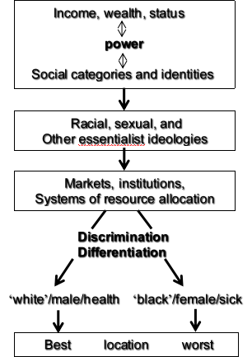收入不平等：高收入人群比低收入人群更能支付昂贵住房的花费，同时住房的花费与质量具有空间差异性。种族隔离：白人比其他种族人群享受更好的服务设施资源。

健康隔离：弱势人群在设施与资源分配上处于弱势地位。

**观点**

认为空间布局是社会分异的直接反映。

所有社会分异的现象都有特定形式的空间表达：

不公平的居住形态，不平等的工作地点，劳工市场与住房系统的分割。

空间是社会现象的表现载体。

多个因素存在：

包含市场和机构的意识形态规范；

与住房系统和劳工市场的公平运作相互作用、相互影响的方式；

区别揭示空间的方式。

1. **将社会分异转化为空间结果的机制**

如何处理社会生活的复杂性？

Georg Simmel 和Robert park（G.Simmel的学生)建立空间布局能用于简化社会的复杂性的概念。

其观点是：空间形态与社会过程不同，是实体存在的，可见的，可测量的现象。如果烦嚣的社会能（暂时）固定于空间上，那么就可以了解更多的社会问题，同时这些认识能帮助设计出适合的解决办法。

这种方法的缺陷：

空间社会学是思考空间与社会关系最简单的方法，它存在实质、方法、伦理等方面的错误观点。

实质错误：他们理所当然认为真实存在并且固定不变的社会分层，实质上不是天生存在的，社会性建构的分层被描述成“真实的”，固定的和互相排斥的，而且处于不停的变动之中。

方法错误：空间形态被认为是独立于社会过程而存在，一些社会关系在这种空间框架中不能被研究。

伦理错误：认为社会分层的存在是理所当然的，民族的真实性、经济不平等的社会分化、传统的家庭形式被认为是分析的起点，而不是过程的结果。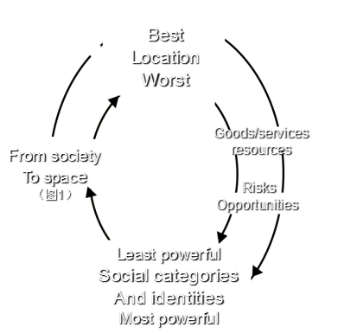

**方法二：社会的空间结构（空间结构主义）**

比空间社会学更加激进的研究方法

社会分异的空间布局如何调解不同人群对服务和资源的获得

如何在人们暴露于危机和机会面前的情况下加强系统性的差异

如何反馈于影响人们分层和定位自身的权利关系网络中

如：健康与居住情景

地理与性别差异结构

种族的空间结构（空间公平的问题）

健康与居住情景

影响健康的因素：

地方社会特点、文化特点、行为特点、物质和精神社会环境特点等

1. **社会的空间结构**

在小范围内（社区），影响健康的因素是不平等分配的。

对危机的暴露程度不同，以及进入可以促进健康的环境的不平等权利，加强了健康方面的由空间建构的社会分异。

健康情景地理学很大程度上关注空间布局（人们住在哪里）如何影响社会结果（他们的健康情况）。

但是，健康地理学没有说明健康危机的不平等分配是否会继续影响人们的健康未来、其他生活机会和机遇，以及影响的程度。我们需要思考这些问题：

**地理理与性别差异结构**

Pratt 和Hanson 在美国马萨诸塞州伍斯特城做了一个关于职业女性的分析研究。研究认为：

男性与女性间的差异特点帮助决定他们工作和生活的场所，以及这些场所的特点。社会在空间上表现出来。

但是，男性与女性之间的差异一旦植根于空间，就会固定不变，因此，可以说空间限制社会过程。

用以区分男性与女性，以及女性当中的不同社会群体的社会边界会得到强化。

整个研究表明，空间组织（由雇主的区位选择行为塑造而成）在构建社会差异是起了重要作用。不仅加强现存的男女社会分化，也加强了女性群体间的社会分化。

空间和场所不仅仅人们生活的容器，而是对他们的生活有直接的影响意义的。

**种族的空间结构（空间公平的问题）**

种族隔离对社会的影响：

边缘群体住在什么地方不仅仅是社会排斥历史的反映，这还会进一步影响到他们未来的就业和住房选择。

发生在过去20年的经济重构具有空间选择性。

**种族的空间结构（空间公平的问题）**

这种空间分布不当现象同样存在于北美洲很多城市当中

空间隔离妨碍这些弱势群体利用经济重构带来的机遇

可以说，空间构造社会。

实质的局限性：社会分层被描述成社会性和政策性的建构，但有关研究仍然强调白人与黑人、男人与女人、强者与弱者的二元分割。

方法局限性：空间组织暗含在社会分化的建构过程中，但为了揭露暗含的空间组织，有关分析必须结合有关概念（种族）和框架进行。

伦理局限性：暗示一个特殊的、不公平的权利分配是不可估计的，同时，一方面批评对边缘化的“他族”（黑人）继续占领，另一方面认为特权人群（白人）的存在是理所当然的。

**方法三：第三空间Third space**

被种族歧视、父权主义、资本主义和殖民主义等边缘化的空间，选择作为一个发言点。

地理学应该作为战略定位需要被重新定义和应用。

是一条解放的路径而不是一条推测的、说明的路径。

社会空间受到一些被强加身份和地位的人们的抵制。处于边缘的空间提供了一个建构开放和灵活身份的建构点。共性得到强调而差异得到宽容。

实质的疑议：世界是不是和在Thirdspace建议的概念一样有弹性，以及在人们定义和在定义自身的过程中对人们的开放？

方法的疑议：边界、界线、周边和其他边缘空间已经成为抵制旧社会分层和创造新身份的流行区位。实际上，边缘位置的根本可能应该被公开查询。

伦理的疑议:当弱势人群想运用这些已经成功建立的差异点时，否定这些点的能力是否正确？

这三个方法的发展过程是长期的、漫长的，而且每个新观点是在对前一观点的不满意的基础上产生的。在这些思想学派既有互相重叠的领域，又有互相争论的地方。

我们从人文地理学得到的不是一致认为任何一个研究社会与空间关系的方法天生地比另外的要优越。而是要意识到特定的方法适用于何时何地，这种方式能否成功。

【**地方——全球】**

**地方与全球视野的重要性**

当今世界的经济、文化和政治生活都经历着快速的变化，全球尺度对地方及人们的地方生活产生重要影响，全球化使不同的地方和人们前所未有地紧密联系在一起。

全球化是人文地理学的核心研究问题之一。全球化是指全球范围内的不同地方由于共同的经济、环境、政治和文化的变化而紧密地联系在一起。实际上，所谓的世界经济其实已经存在几个世纪了，比如世界生产和贸易系统在新航线开辟后就存在了。这种系统曾经几次再组织的过程，一旦它重新组织的时候，无论是全球还是各个地方都将产生巨大的变化。

全球化使原本不同地方不相关的人之间产生了联系

**全球化的发展**

进入20世纪80年代以来，全球化的速度和本质都发生了深刻的变化。新的通信、信息技术、新的公司战略和新的制度框架创造了一个全新的动态的世界地理的框架。

全球范围的快速便捷的国际金融体系

跨国公司的全球运作

国家政府应对全球化自发组成的国家政治和经济联盟

人们可以改变整个地球的环境，如全球变暖，全球环境退化等

**全球与地方文化**

从表面上看，全球化使世界各地方趋于相同，削弱了地方文化的作用，特别是在经济发达的地区，但实际上地方的重要性不是减弱了，而是加强了：

大众文化和生活方式越是在全球范围的传播，各个地方的地方和民族的自我认同感更加突出。如法国当局为了抵制法国语言和文化的美国化倾向，采取了对英语实施抵制的政策。

人们进入信息时代以后，人们更渴望找到属于自己的地方，拥有归属感

跨国公司在全球涉及的范围越大，会针对不同的市场调整自己的产品，经济地理的作用越发明显

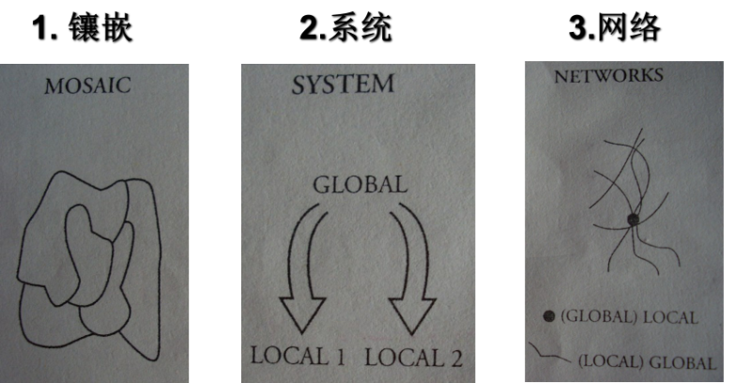全球化的过程，实际上是一个全球化与地方特殊文化和环境之间的融 合和对抗的过程，地方在这个过程中不断被调整和重构，而不是消灭和同化。

人文地理学的特性就在于其地方及全球的关注

关于尺度（地方抑或全球）的兴趣之争？

硬币的两面：全球性思考，地方性行动

1. **理解地方—全球关系的三种方式  
   1镶嵌**

主要观点：全球是不同地方及其居民的集合体。

**不同尺度的镶嵌：**

城市尺度：具有不同经济、居民及建筑环境的区域的拼凑体。

地区尺度：独特的景观及与之相联系的地区生活方式。

国家尺度：建立边界，以区分不同国家及居民。

国际尺度：连贯的经济、政治、文化单元。

**镶嵌的特点：**

1、重视边界：由各地地理差异的存在而形成不同地区，地区间边界明显。

2、不同地区都具有自身的特性与传统：地区内人口、文化、经济活动及物质景观都保持一致性。

3、任何对于独特地区的侵入都被视为对其特性的威胁：美国流行文化

**镶嵌的概念与特征广受质疑：**

现实中的地理差异并不适合简单的镶嵌模型，在现实情况中套用于该模型也只能证明模型的僵化与不切实际（极端案例：南方的种族隔离、南斯拉夫的种族清洗等）。

一地区对于外界的开放也不至于导致对自身特征的破坏。

对于镶嵌的质疑还源于政治的推动与分歧，镶嵌概念也并非一无是处，它内含着人们对于认同并尊重差异的渴望，使人们意识到世界上人与人、地方与地方之间是存在差别的。

**差异观念是如何产生，又如何为人所用的？**

**差异观念如何产生？**

18世纪末、19世纪初欧美强国举办的各种展览盛行，它们修正独特的国家身份，并将帝国主义的全球机会合法化。

这些展览一方面鼓励地方差异，一方面又强调种族与国家相互联系的重要性。展览也不只是在展示一个差异化的世界，而是通过展览，将这个差异化的世界塑造成一种特定形式（种族主义、大国沙文主义、帝国身份和帝国野心的合法化）

**如何为人所用？**

伦敦东区（孟加拉人居多）的白人会抱怨在本地生活的亚洲人的数量之多，（“我不是种族主义者，但那些人确实在接管这块地区了”），并解释说这并不是针对那些亚洲人，只是认为他们待错地方了，英国是英国人待的地方，孟加拉人应该待在孟加拉国。

地理镶嵌概念把地方差异僵化，并使这种僵化物成为狭隘地方主义的一部分。

理解地方－全球关系的一个常用方法就是直观地了解那些地方的人和事，把地方构建成一个有边界的区域，与其它地方的特点区分开来。这就是镶嵌的一个片块。

用这种方式理解的地方－全球关系也存在一些误区，比如，在全球化进程中地方特色并不是必然会被破坏的，事实上有时候地方文化也在全球化进程中构建。

同时也存在一些政治风险，如加剧对非地方化（人/文化）的驱逐或排挤。

镶嵌只是理解地方－全球关系的其中一种，如果需要分析一些地理现象的起因过程缘由，还需要进一步的分析。

**2系统**

主要观点：地方之间的不同不是它的内在本质的差别，而是它在世界区位的结果，具有地理差异的镶嵌不是天生，而是外生的。

**理解差异产生的过程与推动力量**

这种解释忽视了这些地区与世界政治、经济、文化系统相互联系的漫长历史。欧美与菲律宾之间的差异如此之大不在于它们的内在性质，而在于它们彼此间的关系——欧美的富裕正源自菲律宾的贫穷。

强调全球联系产生地方间的不同要求，我们不只是证明地区间的多样性，更应该去解释差异产生的过程。这要求我们必须着眼于世界系统。

地区间的差异并不仅仅只是他们内在特点的不同，而是在全球系统下产生的结果。

所以人文地理学不应仅仅研究差异的内容，也要研究差异本身及其多样性和不平等性产生的过程。

这种过程在全球和地方尺度同时发生。

**3网络**

主要观点：地方与全球组成网络或联系与分割的集合。地方与全球不是两个一大一小的空间尺度，而是分析同一种社会与空间网络的两种方法，网络中的地方是全球性的，全球也是地方性的。

**“全球地方”（glocal）**

对于地方—全球关系的网络解释关键在于“流动”。全球并不是由地方的集合，或一个的系统所组成，而是由独特的流动的多重地理景观所组成。在人类发展过程中，各种技术与实践不断产生人、物及观念的流动。

如创造虚拟地理（virtual geographies）和网络空间（cyberspace）的新型通信与媒介技术，早期的交通技术（飞机、汽车、火车等）和更早期探险者和商人利用的各种技术。

由于构成全球的各种网络和流的分布是不均衡的，分析地方——全球关系时，就必须记录各种流动与联系的不平等，并思考这些全球网络生活如何将各种人、地及事物联系在一起，抑或是使它们彼此分割。

地理学家的任务不再是去创造有关加勒比与英国间差异的相关知识，也不是去解释差异产生的原因，而是应当探讨这些地方之所以存在的各种联系与分割的网络。

地方的特色来源于历史及它们现在与世界上其它地方的联系，因此，我们需要一个地方视角下的全球观。

在这个全球网络的联接中，信息、概念、资金、居民等要素的流动都带有地方化的特色，因上，我们也需要一个全球视角下的地方观（localized senses of the global)。

**经济地理学**

**1 经济发展模式**

经济发展：包括经济的总体繁荣，地区经济性质和内部结构的变化过程。该过程包含三种类型的变化：

区域经济结构的变化（如从农业向制造业的转变）

区域经济组织方式的变化（如社会主义向自由市场的资本主义转变,农业组织向工业组织、工业组织内部）

区域内部技术的可用性和技术使用的变化

经济发展还包含一些更大范围的变化，如地区经济福利的变化等。而其中最重要的变化莫过于地区提高基础生活水平（更好的住房、医疗卫生、社会福利）和强化公共基础设施的能力。

**1.1 经济发展的不均衡性**

**1.1.1 全球核心——边缘格局**

经济发展水平的衡量尺度：

GDP（国内生产总值）、GNI（国民总收入）、人均GDP

**核心**——北美、西欧、日本 **半边缘**——巴西、俄罗斯、泰国 **边缘**——塞拉利昂、马拉维

**1.1.2 空间公平？**

收入的不平等通过生活福利的许多方面得到反映和强化（婴儿死亡率、食物消费状况）

人类发展指数HDI（通过预期寿命、教育普及率和个人收入三指标衡量而得）

其他指标：成人识字率、贫困率、营养不良比率、医生数、高等教育公共支出、电话数、互联网用户数等

**1.1.3 地区核心——边缘格局**

初始条件是区域发展状况的一个重要决定因素。短缺的资源、被忽略的历史、投资的缺乏以及集聚的低技能员工等因素足以解释特定地区的落后的经济状况。

甘肃省的人均收入只及全国平均水平的60%。贫瘠且易受侵蚀的土壤、少量且不稳定的降水、极少的非农业就业机会使得当地的贫困人口比重相当高。

即使一个国家其他地区的经济增长强劲，相对和绝对的贫困仍然会长期存在。（美国西弗吉尼亚的煤炭经济、泰国的北部山区）1980年代以来，在许多国家，伴随着全球化的是不断增长的地区不平等。（中国、美国、韩国、印度尼西亚等）

**1.2 资源与发展**

**1.2.1 能源**

全球主要的商业能源资源（石油、天然气和煤炭）分布都是极不均衡的（主要分布在核心国家）

对于许多边缘国家而言，进口能源的成本是个沉重负担（超过出口额的25%）。

边缘国家以薪材等传统燃料消费为主反映了另一种核心——边缘差距。（毁林、生态破坏）

**1.2.2 可耕种土地**

世界可耕种土地分布极不均匀，高度集中在欧洲、俄罗斯中西部、北美东部、澳大利亚沿海、拉美、印度、中国东部和撒哈拉以南非洲的部分地区。

土地承载力：某一地区在不危害自身或其他地区整体生产能力的基础上，其资源使用和废物排放的速度是可持续的情况下，所能供养的最大人口数量

可持续发展：对于环境的影响是良性的或可控的，对于社会的影响是阶层间地区间公平分布的一种经济增长或经济变化。

**1.2.3 工业资源**

世界上大部分关键的工业资源都集中在俄罗斯、美国、加拿大、南非和澳大利亚。

已知资源集中于少数国家主要是地质构造的结果，但一定程度上也与国家政治经济发展的作用密不可分。（政治动荡与经济落后阻碍资源的勘探与开采）

特定资源的重要性通常和特定技术联系在一起，随着技术的改变，对资源的需求也不断变化，经济发展的地理格局就会随之改变。（纺织业原料由自然纤维向人造纤维的转变）

严重依赖某一特定资源的国家和地区因易受技术变化的影响而显得十分脆弱（民主刚果——铜、毛里塔尼亚——铜、纳米比亚——金刚石、尼日尔——铀） 。

**1.3 国家与地区的经济结构**

国民经济中，第一、第二、第三产业的相对比重决定国家或地区的经济结构

第一产业：以利用自然力为主，生产不必经过深度加工就可消费的产品或工业原料的部门（农业、采掘业、渔业、林业）

第二产业：对来自第一产业的原材料进行加工、转换、制造和装配或对制成品进行再组装，完善与包装的产业部门。

第三产业：商品与劳务对的销售与交易（仓储、零售、个人服务、商业服务等）、对知识和信息进行处理和加工的产业部门（数据处理、信息检索、教育 和研发部门）

劳动力主要分布于第一产业的国家人均GDP相对较低，分布于第二产业的国家人均GDP较高，人均GDP最高的国家，其劳动力人口主要集中在第三产业

世界大部分国家都由第一产业主导经济结构。而世界核心区域的第一产业部门较小，核心国家和半边缘国家的第二产业部门比重较大。这些国家是世界专业化制造业的主要分布区域。

现阶段世界制造业增加值的增长主要发生在半边缘国家和新兴工业国（曾处于世界体系的边缘，但通过利用外商直接投资快速发展本国经济的国家）。

目前，美国、日本、德国、中国和英国是世界上最重要的制造业国家。

生产率：发达国家的高度资本化制造业可以维持较高的劳动生产率，此外，虽然这些国家制造业人口规模不断下降，但制造业对GDP的贡献率却一直维持在较高水平。

生产率转变的趋势：美国的制造业比重下降，日本不断上升，新兴工业国（尤其是亚洲的新兴工业国）的增长令人瞩目。

亚太地区的制造业快速增长产生了经济活动的跨境集聚（华南—香港—台湾三角、新加坡—巴淡—柔佛三角、东北亚城市带）

**调整产业结构**

农业：绿色农业、有机农业、工厂化农业（设施农业）、精准农业、海洋农业、生物农业；

新型工业：新型工业信息化、新型工业绿色化、新兴工业集群化、新型工业智能化；

现代服务业：现代物流业、金融事业、现代旅游业、文化创意产业、知识服务业；

战略性新兴产业：节能环保产业、新一代信息技术产业、生物产业、高端装备制造产业、新能源产业、新材料产业、新能源汽车产业。

**1.4 国家贸易模式**

世界尺度的劳动力地理分布导致国际贸易地理纷繁复杂。世界体系的经济一体化程度越来越高，其重要表现就是过去几十年中，全球贸易的快速增长（1985-2005年间，世界出口总额的年均增长率是生产总值的两倍）

世界是平的，全球化的趋势是不可阻挡的。

科技和通信领域如闪电般迅速的进步，使全世界的人们可以空前地彼此接近；全球化下，印度和中国创造爆炸式增长的财富；世界的平坦化正在剧烈地改变人们的生活方式。

**1.5 核心-边缘发展模式的解释**

罗斯托模型：要成为发达国家或地区，就必须经历发展早期对初级生产活动的强烈依赖阶段、工业化阶段和成熟的后工业化阶段。

罗斯托模型对于理解人文地理显得过于简单，现实中的地方与区域是相互依赖的。

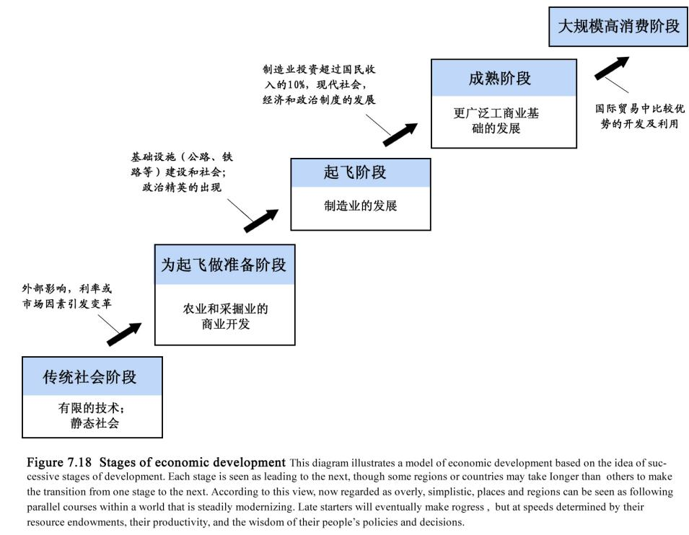发展主义：每个国家和地区都应达到大规模消费阶段，后发国家的前景就是先行国家所经历的，但与现行国家相比，当今后发国家所处形势大不相同，今天的欠发达国家面临的竞争形势更加激烈，障碍也更多。

核心国家的繁荣是建立在边缘国家的落后与贫困基础上的。由于边缘国家的落后是世界发展的结构性要求，因此边缘国家不可能沿着发达国家的历史经历而获得经济起飞。

欧美国家的发展需要边缘国家的系统性落后的存在。通过不平等贸易，劳工掠夺，利润榨取，欠发达国家变得更加贫困。

依附理论：

发展与落后是同一过程相反的两面，一些地区发展需要其他地区的落后。

可以将世界经济看作由不同经济等级国家（核心、半边缘、边缘）组成的不断演化的市场体系。该等级的构成是可变的：一国可以从边缘国家发展为半边缘国家，也可从核心国沦落为边缘国。

地理路径依赖通过空间组织的基本原则产生的空间联系和区域模式无疑要受到先前已经形成的模式与联系的引导与影响。

初始优势、外部经济、地方化经济（硅谷、底特律）

对于具有大量初始优势的地区而言，地理路径依赖的轨迹会产生一种经济的持续增长。从而强化（世界各地、不同空间尺度）经济发展的核心——边缘模式。

经济发展并不存在单一的路径，核心和边缘地区初始优势的成果会发生变化。老的核心——边缘关系可能会变得模糊，新的关系将会形成。

**2.1 核心如何形成**

**功能性相互依赖（functional interdependence）**

包含不同行业、不同商店、不同办公场所的关系与联系网络。

**集聚效应（agglomeration effects）**

因与具有功能联系的企业布局在同一区位而产生的成本节约。

贸易港口的建立、地方工业或大型企业的成长等形式的经济发展都可产生集聚效应

**循环累积因果关系（cumulative causation）**

劳动者家庭带来的人口增加——住房、公用事业、基础设施、零售、个人服务等增加——更多工作机会——更多的人口——更多元化的服务

地方就业的整体增长——更大的地方课税基础——地方政府用于公用事业、道路、学校、医疗、休闲设施的投入增加——集聚经济得到强化——吸引新一轮投资

**2.2 核心——边缘模式如何被改变**

**扩散效应（spread effects）**：某一地区的经济增长与其他地区的积极影响。

核心地区的消费需求、落后地区的成本优势——累积因果——经济模式改变（韩国）

**进口替代（import substitution）**：用本地生产的产品和劳务替代之前从核心国家的进口（日本汽车）

**集聚不经济（agglomeration diseconomies）**：城市化与地方工业集聚带来的负面经济影响

（土地、劳动力成本上升，交通拥挤，环境压力增大，税收负担加重等）

集聚不经济——对企业的税收增加——产品价格提高——企业竞争力下降

**去工业化与创造性破坏**：核心地区已有行业的盈利能力下降，新产业区企业盈利能力提高，而二者差距足够大时，从核心地区进行撤资就在所难免

（减少生产、关闭工厂、出售厂房和设备、减少新产品的研发支出等）

**去工业化（Deindustrialization）** ：核心地区由于利润水平的下降，企业缩减规模，导致工业就业人数的相对下降。（1960s、1970s的美国制造业带、英国等）

**创造性破坏（creative destruction）**：为了对新的经济活动（或地区）进行重新投资，而对那些利润水平较低的经济活动（或地区）进行撤资的行为。（美国制造业带——阳光地带——半边缘国家）

如果核心地区的去工业化足够剧烈，将导致当地土地、劳动力和基础设施成本相对下降，从而再次吸引投资者——资本投资跷跷板（see-saw movement）

**政府干预:**通过区域规划和区域政策，稳定并重组区域经济，增强整体竞争力。

政府干预的性质与程度在不同时期、不同国家都有所不同。一些国家会成立特别政府机构以促进地区经济发展，缩小核心——边缘差异。(承担基础设施投资、为私人投资提供补贴、减免税收等)

**增长极（growth pole）**围绕一个或几个高增长行业组织经济活动的地点

**推动型行业（propulsive industries）**：刺激经济增长，产生累积因果的行业。（1920s的造船业、1950s和1960s的汽车工业、今天的生物技术和数字技术行业）

政府应在合适的区位培育推动型产业，促进地区经济增长。许多国家都将增长极战略当作地区发展政策的基石（法国的技术极、意大利南部重工业增长极、美国阿巴拉契亚地区增长极）各国培育增长极的政策结果各有不同，法国取得了成功，美意则遭遇失败。实际上，政府会因为错误的产业选择，或资本投入的不足而失败。

经济发展总是不均衡的地理现象。经济发展的区域模式与资源的地理分布紧密联系，并与国家经济的历史形成的专业化有关。

不断变化的经济条件能导致核心-边缘模式的修改或颠覆，如曾经很繁荣的英国北部地区的停滞及中国东南部广东省的巨大增长。

**3 全球化与经济发展  
一、全球装配线（the global assembly line）**跨国公司：指不仅参与国际贸易，也参与（国际）生产、制造，以及/或者销售运作的公司  
跨国公司通过系列的合并及收购变得规模庞大，以致于他们的经济活动向多元化扩展。  
**（一）跨国公司和全球化**

在经济方面，很多顶尖的跨国集团比大多数主权国家更为强大 。

1973年的经济衰退，世界各地公司重新审视自己的战略。交通和通讯技术发展使得大公司能实现柔性化和全球化，利用存在于核心国家和边缘国家之间的巨大的劳动成本差异。

激烈的跨国竞争迫使公司更紧密地搜索资源，从而使得全球生产及营销战略更高效及利润更大。

**（二）柔性生产体系  
福特主义:** 福特汽车公司率先采用大规模生产，基于装配线的技艺以及“科学的”管理，并联合大消费、基于较高的工资水平和成熟的广告技艺。  
**新福特主义:** 伴随着大消费的大生产体系被更多的柔性生产、分销和营销体系所修改。柔性根植于生产形式，这种生产形式使得制造商能迅速和高效地从一个产出水平转移到另一个，更重要的是，从一个产品结构（配置）转移到另一个。  
柔性生产体系包括：公司内部、公司之间的柔性

**公司内部**，新技术允许很大的灵活性。

生产过程的不同阶段（甚至不同地方）能通过电脑辅助设计和电脑辅助制造系统得以协作。

利用基于计算机的信息系统监控零售和追踪批发订单，使得生产商可通过成熟的小批量、准时制生产和分销系统来减少原材料库存、零部件库存以及仓储成本。

**公司之间**，新福特主义固有的灵活性通过特定职能的外部化（外包）实现

方法1：重组行政、管理和技术职能，使之成为更扁平化、更精干以及更灵活的组织方式

方法2：公司参与联合投资、发牌或技术承包，以及涉及设计合作伙伴关系的战略联盟，合作研发项目等。

**（三）出口加工区**

政府在里面设立优惠的投资和贸易条件，以吸引出口导向型产业

优惠条件：最低限度的进出口政府管制、没有外汇管制、提供补贴租金的工厂和仓库、低税率、免除关税和出口税

国际劳动组织批评这些“全球化的车轮”，因为他们几乎与国内经济没有任何有意义的联系，且大部分是低工资、低技能的工作。

**二、全球办公（the global office）**生产的全球化和跨国公司的成长给当地经济发展模式带来重要改变  
银行、金融和商业服务不再是为当地服务的辅助活动，而是凭借自身的实力成为重要的全球化产业  
**（一）电子办公室、分散化和外包**

后台办公功能：保持录入和分析，不需与客户或商业伙伴的频繁联系。

办公室的地理大分散已经发生，“后台办公” 从大城市和商业区搬到小城镇和郊区，从而释放银行前沿办公所占据的高租金空间。国际上已采取离岸（近海处）后台办公的形式。通过将后台办公职能分散到离岸地点，公司在劳动力成本方面可以节省更多。

后台办公职能分散化的下一步是外包。服务外包的范围包括从简单的业务流程活动到更复杂的增值活动。

**（三）离岸（近海处）金融中心**

专业办公室的集中和后台办公分散联合起来，共同满足了全球金融网络的布局需求。但有一些需求（尤其是规则和监管的保密和庇护）要求不同的布局策略。

离岸金融中心的主要吸引力是他们比其他金融中心所受到的管制更少，他们为储蓄提供低税或免税环境，是热钱的避难所。

**三、快乐边缘区：旅游和经济发展（the pleasure periphery: tourism and economic development）**

世界许多地区不是全球装配线的主要部分，与全球金融网络也无密切联系，但旅游业能给其提供经济发展的另一景象。

**旅游业的全球化**

当欧洲和美国持续成为主要旅游目的地的同时，到非洲、亚洲和太平洋国家旅游的已大量上涨，占整个产业的1/4。这使得旅游业成为这些国家经济发展中的重要组分。

“替代性”旅游（非大众旅游）已被广泛升级为边缘国家（地区）经济发展的更可持续的策略。

替代性旅游强调自我决策、真实性、社会和谐、环境保护、小规模发展以及更多利用地方技术、材料和建筑风格。

包括生态旅游、文化旅游、探险旅游和工业旅游。

**旅游业全球化的影响**

正面:有助于维持当地的生活方式、土著文化、艺术，并提供保护野生动物、环境及历史建筑、遗址的动力。

负面:损坏当地文化，并导致污染及环境退化。

**世界银行数据**

1.世界上大部分生产活动都集中在大城市、领先省份以及富裕国家,半数的生产活动位于1.5% 的陆地区域。

2.由于经济上的集中化，有些人口被关在大门之外。

经济上取得成功的国家一方面促进生产活动的集中化，另一方面通过实行各种政策来使各地区人民生活水平（包括营养、教育、健康、卫生）平等化。

要获得经济集中化和社会平等化这两个方面的效益，就需要采取有利于实现经济一体化的政策行动。

城市化、地域发展和区域一体化

**经济地理的变化是一个过程**

高密度:没有那个国家的高密度的出现不是通过城市化

短距离:越接近高密度地区增长就越快

少分割:相互分割是不会出现增长的

1.发展的特征：**密度**是地方至关重要的特征。在距离近，文化和政治分割不严重的情况下，政策面临的挑战就是实现合理的密度，即利用市场力量鼓励村、镇和城市的经济集中和生活水平的趋同。

然而，迅速的城市化导致了堵塞现象，进而凸显了距离的重要性；而城市内部的贫民窟和其他地区也可能分割严重，泾渭分明

2.发展的特征：在国家层次，与密集区的**距离**是最重要的特征。经济活动集中地区和落后地区的距离是主要的特征。如何帮助公司和工人减少与经济密集区的距离是政策面临的挑战。

加大基础设施投资力度，降低交通运输成本，从而促进劳动力的流通，正是政策的主导性机制。尽管印度和尼日利亚等大国可能因宗教、种族或语言的隔阂而存在地区分割，但总体上，一国内部因语言、货币和文化的不同而造成的分割较小

3发展的特征：国际层次最具重要性的特征是**分割**，但距离和密度同样举足轻重，不容忽视。

经济生产集中在北美洲、东北亚和西欧等少数几个一体化程度最高地区的国家。相形之下，其他地区四分五割，支离破碎。

国际上，距离对进军世界市场产生了影响。分割造成了边界的不可穿越性以及货币与规则的差别，这是比距离更棘手的问题。

一个规模相当的、生气勃勃的经济区有助于小国，尤其是有助于远离世界市场地区国家的发展。对中非和中亚等其他地区而言，经济一体化困难重重。

**三个层面**

地方层面: 人口向城市的集中往往会超过经济规模（大量的人生活在贫民窟）

国家层面: 随着经济的不断集中，生活水平的差距也在不断的扩大（大量的人仍生活在边远或隔世的地区）

国际层面: 贫困人口仍然卷曲在一些不发达国家（新的第三世界）

①增长就将是不平衡②发展差异的存在

③经济一体化也许是解决空间差异与经济增长矛盾的工具（经济一体化成为空间发展的目标）

**政治地理学**

核心概念：国家

核心问题：国际关系（战争与和平）

技术＆理论

1. 国家的概念

a defined territory

a permanent population

sovereignty

national government, laws, army, and leaders

二、世界政治版图的演进

1、国家雏形

2、城邦 City-state  
3、帝国Empire  
4、早期欧洲国家Early European States   
5、殖民地和殖民主义Colonies&Colonialism  
6、殖民地和帝国主义Colonies&Imperialism

7、殖民地的独立

世界版图形成的大致过程：

罗马帝国的衰落与早期欧洲国家的形成；欧洲列强的殖民活动；殖民地独立。

一战前，欧洲已经称霸全球，是世界政治的中心。

三、国界的概念

1.boundary (国界)

Physical

Cultural  
2.frontier（边疆）  
3.国家的形状 Five Basic Shapes  
Compact（紧凑的）

Prorupted（延伸的）

Elongated（狭长的）

Fragmented（破碎的）

Perforated （穿孔的）  
四、一战以来的世界政治

冲突、战争、恐怖主义ＶＳ和平

**工业革命**

18世纪下半叶始于英国

第一个典型的工业城市曼彻斯特：1830年人口18万

**第一次世界大战**（1914.6.28-1918.11.11）——人类历史的转折点

导火线：1914年6月28日的萨拉热窝事件

两大军事集团

三国同盟：德国、奥匈帝国、意大利

三国协约：英国、法国、俄国

萨拉热窝事件

**1918西班牙流感**

**1929-1933世界资本主义经济危机**

1929年10月下旬爆发于美国，是资本主义发展史上最严重的一次世界性经济危机。

特点：农业危机、信贷危机与工业危机并发，相互交织。

根源：资本主义基本矛盾导致的贫富差距；失业导致的社会购买力下降；地产和股票的投机狂热。

后果：激化了资本主义的各种矛盾以及帝国主义之间的各种矛盾，导致国际格局发生急剧变化。

**第二次世界大战（1937-1945）**

**冷战**

1949北约，美国；1955华约，苏联

1961年东德修建柏林墙1962年古巴导弹危机1989东欧剧变1991苏联解体

冷战起因：苏联和各国人民的革命力量妨碍了美国的称霸计划，导致二战期间美苏同盟的破裂和美国对苏冷战的开始。

**经济全球化**

**历史上的两次石油危机**

**第一次石油危机(1973年至1974年)**

1973年10月第四次中东战争爆发，为打击以色列及其支持者，石油输出国组织的阿拉伯成员国当年12月宣布收回原油标价权，并将其基准原油价格从每桶3.011美元提高到10.651美元，使油价猛然上涨了两倍多，从而触发了第二次世界大战之后最严重的全球经济危机。在这场危机中，美国的工业生产下降了14%，日本工业生产下降了20%以上，所有工业化国家的生产力增长都明显放慢。

**第二次石油危机(1979年至1980年)**

1978年底，世界第二大石油出口国伊朗的政局发生剧烈变化，石油产量受到影响，从每天580万桶骤降到100万桶以下，打破了当时全球原油市场上供求关系的脆弱平衡。油价在1979年开始暴涨，从每桶13美元猛增至34美元，导致了第二次石油危机的出现，此次危机成为70年代末西方全面经济衰退的一个主要诱因。

**布雷顿森林体系的瓦解**

布雷顿森林货币体系(Bretton Woods system)是指战后以美元为中心的国际货币体系。关税总协定作为1944年布雷顿森林会议的补充，连同布雷顿森林会议通过的各项协定，统称为“布雷顿森林体系”，即以外汇自由化、资本自由化和贸易自由化为主要内容的多边经济制度，构成资本主义集团的核心内容，是按照美国制定的原则，实现美国经济霸权的体制。

 1971年12月与1973年2月，美国政府被迫两次宣布美元贬值。资本主义世界各国纷纷采用浮动汇率，不再承担维持本国货币与美元固定汇率的义务。自此，战后形成的以美元为中心的资本主义世界国际货币体系，终于瓦解。这是美国经济霸权急剧衰落的重要标志。

**国际合作：军事与政治**

一战，国际联盟

二战，联合国

反恐？

恐怖主义

恐怖主义个人化

**新的世界格局**

苏联解体标志着两极格局的结束， 暂时形成“一超多强”局面，世界政治格局朝着多极化方向发展，但一个相对稳定的新世界格局迄今还没定型。  
注明：“一超多强”的含义：一超（美国）；多强（欧盟、日本、中国和俄罗斯等）

决定国家实力的主导因素：从军事向经济倾斜。因此，全球的主导力量变化了

1、什么是国家？定义国家要考虑哪四个要素？

2、简述当今世界政治版图的形成过程。

3 、什么是边界？什么是边疆？二者的主要区别有哪些？

4、为什么说第一次世界大战是人类历史的转折点？

5、恐怖主义怎样改变了世界？

**城市地理学**

**第一节 城市地理学的研究对象、任务和内容**

**一、城市地理学的研究对象、任务**

**1、 城市**

1)城市是有一定人口规模，并以非农业人口为主的居民集居地，是聚落的一种特殊形态。

2)城市是一种复杂的动态现象，它的兴起和发展受自然、经济、社会和人口等方面因素的影响。

3) 城市是一种区域现象。

4)城市本身是一个“面”，它的内部有各种构成要素的演变和组合问题。但从区域角度来看，城市也是一个“点”；

另外， 城市不仅具有区域性和综合性的特点，而且属于历史范畴。

城市地理学所要研究的对象就是这样一种城市。

城市可以有很多种定义，简而言之城市是**人和建筑集聚在一起形成政治、文化、经济的中心**

定义的标准： ①人②经济功能③政治组织④文化

**人口规模**

不同国家对城市的定义 美国= 2500 印度= 5000 中国= 20,000 日本= 50,000

**经济功能和政治组织**

城市聚落具有独立管理单元，一些国家单纯用某级行政中心所在地为标准定义城市：

**文化**

–大众传媒已经日益模糊城乡界限

社会差异:

–规模

–密度

–社会的异质性

**结合多种标准的城市定义**

如用居民点的下限人口数量指标和密度指标相结合作为标准：

如用人口规模和城镇特征两个指标划分城镇：

取两个以上指标作为标准：

–①世界上没有统一的城镇定义标准。

–②世界各国各地区根据各自社会经济发展的特点，制订不同的城镇定义标准。这些标准很少离开以上城镇的本质特征，所不同的是有些国家的标准侧重于强调某一个特征或几个特征；有的有明确的数量指标，有的只有定性指标。

–③世界各国确定城镇的标准差异非常悬殊。

单从城镇定义中包含有人口下限指标的80个国家和地区来看，标准最低的只有100人(乌干达)，最高的为50 000人(日本)。

二、城市的起源

最初的城市就已经是政治权力、教育、宗教、商业、档案记录、交流的中心

城市的存在的原因 –防御的需要 –朝圣地 –人与人之间的交往 等等

现代城市存在的最主要原因 ：**经济、政治、文化**

**城市出现的前提条件**

农业发展和定居的出现

“文明“的出现和发展

生态条件–可耕作的土地、交通和资源的可达性

技术发展 ①食物的生产、运输和储藏 ②基础设施、防御工程 ③社会组织

宗教功能-尤其在神权政治的国家

防卫功能

1. **城市地理学的研究对象**：城市地理学是研究在不同地理环境下，城市形成发展、组合分布和空间结构变化规律的科学，既是人文地理学的重要分支，又是城市科学群的重要组成部分。   
   **3、城市地理学的任务**

一般来讲，城市地理学最重要的任务是揭示和预测世界各国、各地区城市现象发展变化的规律性。  
我国城市地理学的迫切任务，就是从我国国情出发，解决社会经济建设中不断出现的矛盾和问题，为领导部门决策提供依据，以充分发挥城市的中心作用。  
**我国城市地理学研究中应做好的工作**

现代城市地理学的主要理论和模式，其归纳范围主要是西方城市，特别是欧美的城市，没有经过世界上各地区，特别是第三世界城市的检验；我国有着丰富的实践经验，有着可以发展高水平的城市地理学的土壤。 我们缺少理论的概括，科学的推论，模式的建立；我们应该不断总结我国城市发展的过程，并对西方理论加以验证，在吸收西方有益理论的基础上，探讨和建设具有中国特色的城市地理学的理论体系。

**二、城市地理学研究的主要内容**城市地理学研究所涉及的内容十分广泛，但其重心是从区域和城市两种地域系统中考察城市空间组织  
①区域的城市空间组织②城市内部的空间组织  
**1、城市形成发展条件研究**研究与评价以下因素对城市形成、发展和布局的影响。 地理位置；自然条件；社会经济；历史条件等。  
**2、区域的城市空间组织研究  
①城镇化研究。**包括城镇化的衡量尺度，城镇化过程，城镇化动力机制，城镇化的效果与问题，城镇化水平预测，各国和各地区城镇化对比研究等。  
**②区域城市体系研究。**分析一国或一地区城市体系的结构(规模、类型和空间组织) ，各城市间的相互关系，城市在区域中的集聚与扩散，大都市带或城市连绵区的形成和发展等。  
**③城市分类研究。**包括规模分类、形态分类、职能分类，通过对一国或一地区城市的考察，拟定分类的依据、指标和方法，划分出各种类型的城市。  
**3．城市内部空间组织研究  
①城市功能分区及其演化**主要内容是研究城市内部商业、仓储、工业、交通、住宅等功能区域，研究这些区域的特点，它们的兴衰更新，以及它们之间的相互关系。  
随着大城市的迅速发展，以及城市化进程的加速，城市边缘区面临一系列新的问题，如城中村、产业结构的转型、人口的城市化、土地利用优化与管理等。  
**②城市土地利用**主要研究各种区域的土地使用与评价，进而研究整个城市结构的理论模型。  
随着城市的迅速发展和土地使用制度的改革，有关土地利用的研究更加深入，包括城市土地的利用的现状评价与定级分析、土地利用演化及动力机制、土地利用管理等几大类。  
**③城市市场空间、社会空间和感应空间**城市内部空间组织研究还包括以商业网点为核心的市场空间，由邻里、社区和社会区构成的社会空间，以及从人的行为考虑的感应空间的研究。  
第三产业的迅速发展，使得市场空间、商业空间的研究成为城市地理学研究的热点内容之一，内容涉及商业网点的布局、CBD、消费者行为等。社会空间结构的研究主要在引进西方理论和方法的基础上，研究社会空间和居住空间、感应空间、城市意向、迁居、城市环境质量地域分异和流动人口得城市的影响，以及20世纪90年代的新的研究领域，如社会极化、社区、犯罪和社会公平等。  
**4、城市可持续发展研究**

一、城市环境问题

1、大气污染2、水污染3、噪声污染4、垃圾污染

二、城市交通问题

1、交通堵塞2、交通事故3、公共交通问题4、停车问题5、交通污染问题

三、城市社会问题

四、城市安全等问题

**5、新领域、新方法和新技术的研究**

**新的研究领域:**城市信息化、经济全球化、国际化和城市的现代化、管治、体制与政策研究、城市犯罪地理研究，以及现代服务地理研究等领域。

**方法：**数量方法、系统动力学、仿真技术、计算机技术在城市职能划分、土地定级、城镇等级结构分析、城市系统演化规律分析、城市空间形态的计量分析等方面得到广泛应用，大大提高了城市地理研究的科学性和实践应用能力。

**技术：**遥感技术、GIS技术的逐步推广和二者应用的相互结合，为城市地理学的研究提供了重要的工具。

**6、城市政策研究**

“规模论发展”的城市发展方针；

国际性大都市的发展条件、发展模式和发展战略的选择；

港口城市、煤矿城市、油田等专业城市发展内在运行机制；

在城市化过程中如何进行土地政策调整和人口政策调整、调整遵循的原则、相关政策的配合等方面的研究也是城市政策研究的重要方面。

城市规划、城市管治等工作的展开。

**三、城市地理学研究的新视野**

**1、知识经济时代的城市地理学**在知识经济的影响下，城市的主要发展趋势表现在：  
①网络化的世界城市体系正在形成②大都市带的地位和作用得到强化  
③城市职能发生新的分化和整合④城市地域空间结构的优化与重组等几个方面。  
城市地理工作者应该做到加强学科的理论革新、充实和调整学科的研究内容、改进与完善研究方法和技术以及不断提高研究人员的素质。  
**2、全球化影响下的城市地理学**城市（尤其是大城市）在国际或全球城市体系中的地位逐渐增强，城市之间的经济网络开始主宰全球经济命脉，并涌现出若干跨越国家范围、在全球经济中发挥指挥和控制作用的世界性城市。  
面对经济的全球化和世界城市体系形成，各国传统的国家、区域和地方城市体系都将直接或间接地受世界体系的影响。因此，我们应该将中国的城市地理研究置于经济全球化的大背景下来进行。  
**3、可持续发展思潮下的城市地理学**

①由于受资源的不合理利用、人口数量的激增等因素的影响，大气污染、水污染、噪声污染、垃圾污染等城市环境问题出现；②受规划建设、交通管理体制等各个层面的因素的影响，产生了交通堵塞、交通事故、公共交通问题以及交通污染问题等城市交通问题；③由于生产力水平的不同、城市要素的变迁、城市管理水平的不同，就业问题、贫困问题、住宅问题、老年人问题、种族与社会争端以及内城问题等城市社会问题逐步产生；④由于社会各阶层收入的不同、防灾应变体系不健全，安全防灾问题、防卫问题、公共卫生问题、化学品事故问题等城市安全问题出现。

为达到经济、生态、社会的可持续发展，城市地理学界与其他相关领域的专家应一同为解决城市问题出谋划策，从理论、模型和实证等角度研究城市问题出现的原因并努力找到解决问题的最佳方法。

**第二节 城市地理学与相关学科的关系**

**一、城市地理学的学科性质**

城市地理学是地理学范畴内的三级学科，属于人文地理学的一个分支。

城市地理学是属于社会科学范畴的地理学科，是一门特殊的社会科学。

城市地理学的特殊研究内容以及研究中所采用的方法使其具有独持的一面；

**二、城市地理学与相关学科的关系**

**1、城市经济学**

城市地理学在研究城市时，往往把经济作为一个影响因素来分析，或是研究经济问题的空间表现形式及其与城市发展的关系。由于经济发展与城市发展关系密切，所以城市地理学十分注意吸收城市经济学的研究内容，反之，城市地理学的研究成果对城市经济学亦有一定的参考价值。

**2、城市社会学**是研究城市社会问题的学科。

70年代以后，随着西方国家社会问题的日趋严重，城市问题也成为城市地理学的研究内容之一。在研究方法上，城市地理学和城市社会学互相取长补短，在研究内容上相互融合。两门学科的区别仍十分明显，城市地理学研究社会问题的目的在于探索规律性，强调问题产生和解决的空间性，为政府决策作参考；而城市社会学则注重社会实践，探讨促进社会发展，特别是城市社会进步的具体政策。

**3、城市规划学**

城市地理学与城市规划学是具有渗透关系的相互独立的学科。

两门学科在学科性质和研究方向上存在着根本的区别。城市地理学是一门地理科学，是研究城市地域状态和分布规律的一门地理科学。而城市规划学是为城市建设和城市管理提供设计蓝图的一门技术科学。

两者都以城市为研究对象，但是侧重点和研究方向根本不同。

城市地理学不仅研究单个城市的形成发展，还要研究一定区域范围内的城市体系产生、发展、演变的规律，理论性较强。城市规划学则从事单个城市内部的空间组织和设计，注重为具体城市寻找合理实用的功能分区和景观布局等，工程性较强。城市地理学需要从城市规划学的进展中汲取营养，去探讨更全面的城市地域运动规律。城市规划学则需要以城市地理学的知识来充实自己的设计理论，并具体运用到规划实践中去。两者间不存在一一对应的指导与应用关系。

**4、城市生态学**是研究城市生态系统的科学。主要研究城市中自然环境与人工环境，生物群落与人类社会，物理生物过程与社会经济过程之间的相互联系及相互作用。

城市生态学源于帕克、伯吉斯等人于本世纪20年代创立的人类生态学。早期的城市生态学对城市地理学家研究城市地域结构、建立地域结构模式产生了很大影响，并使地域结构成为城市地理学的研究内容之一。

50年代以来，城市生态学和城市地理学的研究内容都迅速拓展，并相互交叉。城市生态学的“系统”和“平衡”的思想为城市地理研究所吸取，并融汇在有关城镇体系、城乡关系、城市的吸引力和辐射力、城市中心作用和中心城市作用等研究之中。

**第三节 西方城市地理学的发展简史**

**一、1920年之前**，城市地理学属于聚落地理学(或称居民点地理学)中的一个组成部分。

这一期间，地理学家从人地关系的角度研究聚落。城市研究没有独立的理论和方法，深受地理环境决定论的影响，尤其强调地理位置决定城市的命运。研究城市的内部时，往往描述建筑的形式、当地的自然条件、建筑与街道的组合形式、屋顶的式样、材料的种类等等。

**二、1920-1950年**工业革命使世界的经济结构发生了变化。经济活动的重心转向城市，农村逐渐成了配角。世界开始进入城市主导人类生活的时代，城市的各种理论和学说也陆续问世。20世纪20年代，美国芝加哥大学从社会学的角度来研究城市。克里斯塔勒提出中心地学说

受芝加哥学派影响，这一时期城市地理研究转向实地考察，观察城市实际景观，研究城市内部的土地利用。

**三、1950-1970年**第二次世界大战期间，欧洲许多城市被毁，大战结束后，人口纷纷返城，经济急待恢复。人们在废墟上重建城市，在不断增长的人口压力下扩展城市，急需了解城市的构成和布局，需要对城市进行系统的研究和规划，从而大大刺激城市地理学的发展。

第二次世界大战后，地理学经历了“数量革命”，

传统的克里斯塔勒的中心地学说的影响迅速扩大，许多地理学者，后来还有经济学者、社会学者都投入了城市系统的研究。数量地理学家布赖恩·贝里用数理统计方法对中心地学说进行了许多实证性研究，把城市人口分布与服务中心的等级联系起来，是城市系统研究的一个重要转折点。

“数量革命”使城市地理研究从形态学的城市景观转移到了空间分析上来。

空间学派兴起以后，城市地理学的框架建立了起来，其研究对象可分为两大部分：

①宏观城市空间，即城市之间构成的空间，集中在城市体系研究上。主要内容包括空间的形成——城市化、城市规模分布、空间格局、职能结构和网络形式。②微观城市空间，即城市的内部空间，集中在城市土地利用模式上。主要内容包括城市用地分异过程、各功能要素的区位分析和土地利用模式。

**四、1970年以来**，进入60和70年代，美国和西欧的社会问题越来越严重，在这一时期，对城市地理学的发展影响较大的主要是社会科学的研究。

英国一批年青的新韦伯主义社会学家致力于研究地方政府在城市发展中的作用，特别是在城市空间资源分配中的作用。认为城市资源的分配不仅应考虑经济因素，而且应考虑空间公平。他们认为技术进步、人类特征变化会对城市发展产生重要影响，不同意把城市中发生的问题完全归于生产方式、归于制度。

美国城市社会地理学家段义孚等从研究社区与人的关系出发，运用行为科学和现象学，开展了个人性格如何影响到家庭和房屋的装饰的分析，并伸展到集体的性格如何反映到所谓“文化景观”的分析，他们特别强调“地方”(place)这一概念不仅是一个几何空间，而且还包括了人地之间的关系。

纽尔·卡斯特尔斯与新韦伯主义不同，他们认为城市问题实际上是资本主义内部矛盾的结果。在这些研究的影响和带动下，城市地理学中出现了人文学派、行为学派和激进学派。

随着西方社会问题的日趋严重，随着数量革命的热潮逐渐减低和数量革命所带来的问题逐一显露，伴随数量革命而出现的空间学派受到挑战，以及受社会科学、政治科学研究的影响，城市地理学开始进入一个新的多元发展的阶段。

**第四节 中国城市地理学的发展**

**一、中国城市地理学的发展历程**

1、1949年以前的兴起阶段

鸦片战争结束以后，许多人提倡向西洋学习，因此这一时期的中国城市地理学受欧美的影响最为深刻。

留学生赴欧美留学，外国地理学家到华考察和讲学。通过这两个途径，西方地理学开始传入中国。

2、1949—1966年的相对萧条阶段

受苏联的影响，人文地理学相对自然地理学发展落后。中国地理界曾不适当地开展了对西方地理学思想的全面批判，批判的矛头主要指向人文地理学。

3、1967—1976年的停滞阶段

几乎所有地理学的科研和教学工作都被迫停止，许多地理研究机构和教学组织被强行拆散或撤销。

4、1976年—1980年代末的振兴阶段

1976年以后，由于城市规划工作受到重视和普遍开展，带来了城市地理研究工作的迅速发展，80年代达到历史以来最旺盛的发展时期。城市地理学已成为我国人文地理学中发展最快的一个分支。

5、1990年代初至今的快速发展阶段

新理论、新领域、新方法的研究日益增多，而且在传统的题目中也包含了新的内涵；随着信息技术的发展，经济全球化、全球城市、全球城市体系、数字城市等问题受到普遍关注，有的学者对生态城市、城市的可持续发展也做了大量的工作；研究中城市建模、GIS/RS等空间信息技术越来越被更多的城市地理学者运用。

**二、改革开放以来中国城市地理学研究的特点**

1、注重城市空间结构的研究

对城市空间结构的研究，以实体空间结构研究为主体。包括城市土地利用与评价、城市边缘区以及市场空间和商业空间等。20世纪80年代多为介绍相关理论和实证研究，进入20世纪90年代以来，开始进行理论综述和中西方的对比研究，并引入了GIS、遥感等技术。近年来，城市社会空间的研究成为研究热点之一，并逐步与城市社会问题的研究地理研究互相融合。并且研究内涵不断拓展、研究方法不断提升。

2、注重区域城镇体系的研究

我国城镇体系研究从20世纪的80年代逐步得到重视。20世纪80年代主要研究城镇体系的等级规模结构、职能结构、空间结构和发展趋势等。20世纪90年代以来，对城市带和城市群、都市区与都市连绵区的研究以及城市发展研究迅速发展起来，并取得了一些成果。

3、注重城市化研究

随着经济的发展，中国原有的以规模控制为基础的城市发展方针已阻碍了城市的发展，未来中国的城市发展方针应该如何确定，不同的学者有不同的看法。20世纪90年代，对城市化与工业化的关系、城市化水平、乡村城市化、民工潮、和郊区化展开了不同层面的研究。

4、注重城市地理新领域与新方法的拓展和应用

改革开放以来，城市地理在新领域和新方法方面取得了重大进展。新的研究领域主要涉及城市信息化、城市生态环境与可持续发展、经济全球化、国际化和城市现代化、管治、体制与政策研究，城市犯罪地理研究，以及现代服务地理研究等领域。研究方法的应用和进展主要涉及城市分形、GIS/RS等空间信息技术的应用、因子生态分析和城市建模等，特别是信息技术应用的研究已经从理论走向实践，为城市数字化建设、城市信息化管理和城市传统研究课题提供了有效的研究手段。

**三、中国城市地理学的研究趋势**

1、对理论的研究将进一步加强

我国城市地理学经过几十年的发展，虽然学科理论充实和提高，但由于我国城市地理学研究起步较西方晚，在很多研究领域多是翻译和借鉴西方的经验，尚未形成中国特色的理论体系。到目前，我国城市地理学方面的实践工作已经在多方面展开，并积累了丰富的经验，为进行理论的概括、科学的推论和模式的建立奠定了基础，使得进一步研究成为可能。

2、对经济全球化和全球城市的研究将加强

经济的全球化正推动着新的世界体系的形成，这就需要我们从世界体系的视野出发、深入研究生产、贸易、投资跨国流动的和人民利益出发的本地化，从而揭示世界城市体系、城市带和大都市连绵区形成演变规律、机制及对策、以及对经济全球化、信息化的挑战。

3、对城市社会空间的研究将加强

城市空间是在政府、市场、社会三者互相制约的综合作用下形成的。由于种种原因我国城市已经出现社会极化的现象，并进一步对城市的居住空间分布产生影响；另一方面，面对城市移民与非正规经济，如何维持城市经济发展、社会秩序与空间匹配之间的有效平衡，将是中国城市空间结构研究无可回避的现实问题。

3、对城市社会空间的研究将加强

城市社会空间结构研究将加强以下方面的研究：从城市社会学层面进行城市社区组织结构、城市婚姻与家庭、城市社会阶层、城市社会空间分异、城市犯罪等社会问题及小城镇等方面的研究；从城市社会结构的角度描述和解释社会空间要素，理解和认识社会群体对空间的利用而产生的结构模式，以及这一结构形成和变化的过程；从城市问题层面强化对现代城市社会环境、城市人类生态系统、城市社会区与社会极化、新城市富裕阶层、新城市贫困现象、城市异质社区、街角帮犯罪、城市社会冲突与融合及城市空间分异等进行实证研究。

4、对新领域和新方法的研究将加强

从总体上看，新领域和新方法的研究比较零散，缺乏一定的系统性，而且，大多停留在介绍国外的理论和方法或仅在少数大城市的进行实践研究的水平上，虽然研究广度不断拓宽了，但研究的深度也明显不足，有待进一步加强。

5、城市规划等应用研究将进一步加强

中国地理学家在参与城市规划过程中，着重在城市与区域研究、确定城市性质、预测城市规模、进行城镇用地分析和用地评价、城市总体布局等方面为编制城市规划提供理论依据。伴随着经济全球化和知识经济时代的到来，城市规划需要新的理论支持，因此，城市规划等应用研究将进一步加强。

6、对转型时期城市地理学发展的研究将加强

当今中国城市发展处于经济体制由计划经济向市场经济的转型时期，旧的空间秩序在破裂，新的空间秩序在形成。这一过程是一个包含市场化、工业化、城市化等社会经济各个方面转变的复杂过程，其特征、对城市产生的影响、相应对策等为城市地理的研究者提供了丰富的研究素材，城市地理学的研究应该抓住这一时机，构建中国特色的转型期城市地理学的理论和框架体系，丰富研究方法，开拓研究领域，强化研究的深度。

**第一节 城市化定义**

城市化，普遍的认为**人口向城市聚集、乡村地域转为城市地域的过程即为城市化**。

原因：人口向城市集中或迁移的过程包含了社会、人口、空间、经济转换等多方面的内容，通常以城市地区人口占全地区总人口的百分比这一指标衡量城市化水平。

**一、城市化的不同解释**

城市化除了包括人口转换和集中的过程外，是否还包括其它的过程？各个学科作出了不同的理解。

**人类学**:研究城市以社会规范为中心。

城市化意味着人类生活方式的转变过程，即由乡村生活方式转为城市生活方式。

曾采用文盲率、语言统一率及大众传播普及率作为两种生活方式的量度方法。

**经济学**: 城市是人类从事非农业生产活动的中心。

城市化是指不同等级地区的经济结构转换过程，即农业活动向非农业活动的转换，特别重视生产要素流动，即资本流、劳力流在城市化过程中作用，同时也注重从世界经济体系的角度探讨一国一地区的城市化问题。

**地理学**∶主要研究地域与人类活动之间的关系，非常注重经济、社会、政治和文化等人文因素在地域上的分布状况，其研究具有综合性。

地理学除了认识到城市化过程中的人口与经济的转换与集中外，特别强调城市化是一个地域空间过程，包括区域范围内城市数量的增加和每一个城市地域的扩大两个方面。

综合以上各个学科的观点，城市化一词至少包含了乡村－城市之间的四种转型：

（1）人口结构的转型；（2）经济结构的转型；（3）地域空间的转型；（4）生活方式的转型。

美国学者弗里德曼（J．Friedman）将城市化过程区分为：**城市化Ⅰ 城市化Ⅱ**

**城市化Ⅰ：**包括人口和非农业活动在规模不同的城市环境中的地域集中过程、非城市型景观转化为城市型景观的地域推进过程【可见的物化了的或实体性的过程】

**城市化Ⅱ：**包括城市文化、城市生活方式和价值观在农村的地域扩散过程。【抽象的、精神上的过程】

**二、城市化地域空间过程的类型**

城市化Ⅰ、城市化Ⅱ两种空间过程相互配合的情况出发，将当今世界各国的城市化划分为三种类型。  
**1、正统的城市化类型（城市化Ⅰ+城市化Ⅱ）**既有人口和非农业活动的地域集中，城市型景观的地域推进，又有城市文化的地域扩散，两者间协调发展。  
**2、假城市化、过度城市化（城市化Ⅰ突出，城市化Ⅱ缺少或者滞后）  
①假城市化**(Pseudo—Urbanisation)只有人口和非农业活动的地域集中，城市型景观的地域推进，而没有或很少有城市文化的地域扩散。也就是说，可能在城市中居住着大批没有城市化的人.  
**②过度城市化**(Hyper Urbanization，或 Over—Urbanization)。 有些发展中国家，如拉丁美洲的一些国家，人口地域集中和城市型景观地域推进的速度很快，超过经济发展速度，却缺少城市文化的地域扩散  
**3、只有城市文化的地域扩散，而没有或很少有人口和非农业活动的地域集中。**（城市化Ⅱ突出，城市化Ⅰ缺失或者不明显 ）  
**①郊区城市化**(Suburbanization)、**逆城市化**(Counter-urbanization)：在一些发达国家，一方面由于厌恶城市环境，追求较宽裕的活动空间、新鲜空气，另一方面由于交通信息发达， 因此人口和工业、商业事务等活动纷纷迁往郊区， 出现了郊区城市化(Suburbanization)、逆城市化(Counter-urbanization)。  
在这一过程中，伴随出现城市型景观的地域推进。  
**②乡村城镇化**(Rural Urbanization)：在我国经济较发达的农村，大批农业剩余劳动力开始转向非农业活动。由于职业变化，经济来源改变，加强了与现有城市的联系，接受了城市文化的地域扩散。因而，他们的生活方式已开始向城市型转化，其中相当一部分人逐渐向农村中的小城镇集聚，加速农村原有小城镇发展，形成许多新的小城镇

**三、城市化含义的三个争论问题**

**1、城市化究竟表示一种结果?还是一种过程?还是两者兼而有之?**

国内外大多数学者对城市化的研究大都认为城市化概念应该是一种过程，但在这一过程中包含某种结果，城市化是一个动态过程，但如果没有一定结果的话，城市化无从继续发展，对此进行研究也是不可能的。

**2、城市内部从一般地域向更繁华地域的转化，算不算城市化？**

例如，建筑密度较为稀疏的地域，随着商业服务网点的增多、交通线路的开辟，人流将逐渐稠密，建筑密度升高。再如，随着城市发展，城市内部一些设施较为落后的地段逐渐实现基础设施现代化。像这些城市内部地域级差的变化，是否属于城市化概念的范畴？

①英国学者施梅莱斯（A.E.Smailes）和瑞典学者亚历山德逊（G.Alexanderson）等认为，城市化概念只能包括从农村地域向城市地域的转变过程，不能包括城市内部的地域级差转化。持这种观点的理论基础是，城市性地域（或城市性状态）与农村性地域（或农村性状态）之间存在一条明确的界限。城市化，指的是超越这条界限的转换过程，至于界限内部的转化过程不属于城市化。这种理论即为农村城市二元论。

②如美国的哈里斯（C.D. Harris）等认为，城市内部的地域级差变化完全是城市化中的一种现象，它从属于从农村地域向城市地域转化的总过程。他们认为，城市性地域与农村性地域，在时间与空间上都是衔接的、渐变的、连续的。即使进入城市性状态，“质”与“量”上的转化也仍在进行。这种理论即为农村城市连续论。

③我国学者倾向于赞同第二种观点。我国很多城市是从前工业化社会演变而来的，由于经济发展水平低，至今大多数城市的基础设施还不足，特别是在旧市区、小城镇，缺乏铺装道路、下水道、煤气等等，城市现代化程度很低。因此，加强我国城市基础设施建设，实现城市现代化，也属于城市化这一总进程。

**3、城市化究竟始于何时？**

一种观点认为，城市化自工业革命始，因为在此以后城市才大规模扩展，才在社会经济生活中显示出举足轻重的力量。另一种观点认为，城市是滋生于地表的一种渐变的人文地理现象，现代城市是古代城市的继承和变革，因此从城市产生之日起就开始了城市化进程。因此，目前赞同第二种观点的学者有增多趋势。

**第二节 城市化的类型与测度**

（一）、主要指标法

是选择对城市化表征意义最强的、又便于统计的个别指标，来描述城市化达到的水平。主要有两个：

**1、人口比例法**

城市人口占总人口的比例是**最常用**的城市化测度指标。因为人口比例指标比土地利用指标在表达城市成长状态方面更**典型深刻**，更便于统计。但人口比例方法存在着很大的局限性：

①城市定义的不同，将直接影响城市人口数量的统计，进而影响城市化水平的计算和比较。

②城市人口的定义不同也将影响城市化水平的计算。

③以城市人口比重衡量城市化水平只是测度了城市化的数量，不能反应城市化的质量。如非城市型景观向城市型景观的转化过程，更不能反映城市生活方式向农村地域的扩散过程。以城市人口比重衡量不同国家和地区的城市化，可能水平相同但现代化设施和生活质量相距甚远。因而在国际上它无法辨别真假城市化。

④城市化水平用城市人口比重表示，只能反映城市化发展的相对水平，不能反映城市化发展的总体规模。例如，我国虽然是一个城市化水平很低的国家，但城市总人口数却位于世界前列，城市化水平每增加一个百分点就意味着要增加数百万城市人口。

为了克服其局限性，国内外学者在分析城市化问题时，还辅以其它指标反映城市化的进程，如城市人口的增长动态，城市数量的增长情况，不同规模城市的数量及人口的增长动态等。

**2、土地利用指标**

是从土地性质和地域范围上来说明城市化水平的一个指标。测度方法主要是统计一定时间内非城市用地（如农业、草原、山地、森林、海滩等）转变为城市用地（如工厂、商业、住宅、文教等）的比率。这个指标因统计困难而使用不广泛。随着今后航空遥感技术的提高和普及，该测度指标将会显示出一些新的前景。

（二）复合指标法

是选用与城市化有关的多种指标予以综合分析，以考察城市化的进展水平。

优点：指标多，必然与具体地域结合紧，针对性强，

缺点：通用性差。所以，复合指标法多半是对具体城市地域，或者具体国家地区作城市化分析时使用，而无法进行国际间的比较分析。

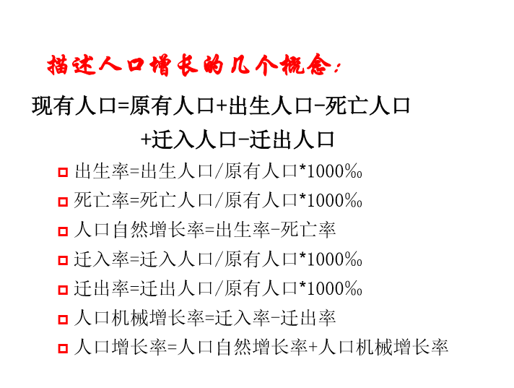**人口地理学**

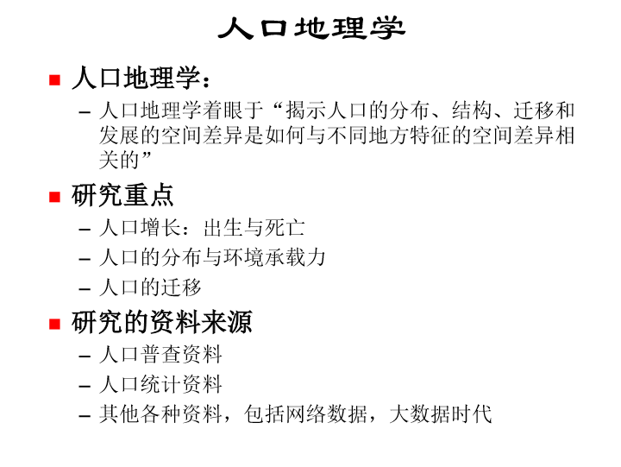

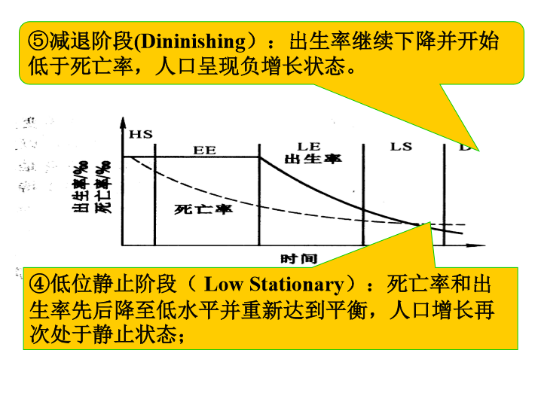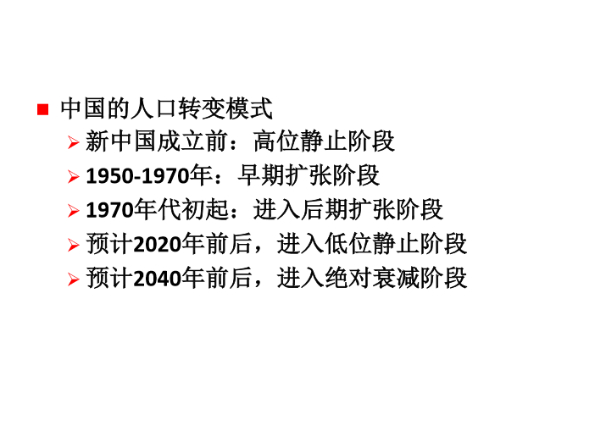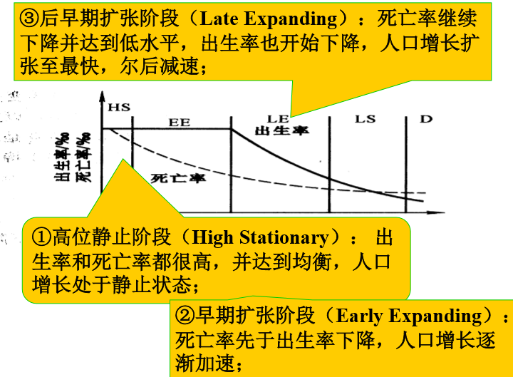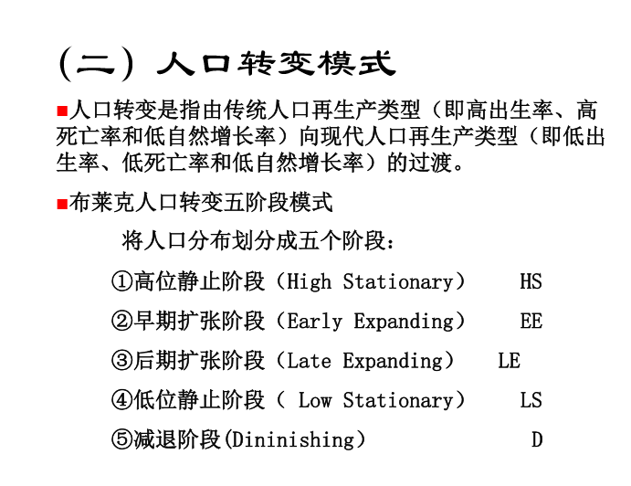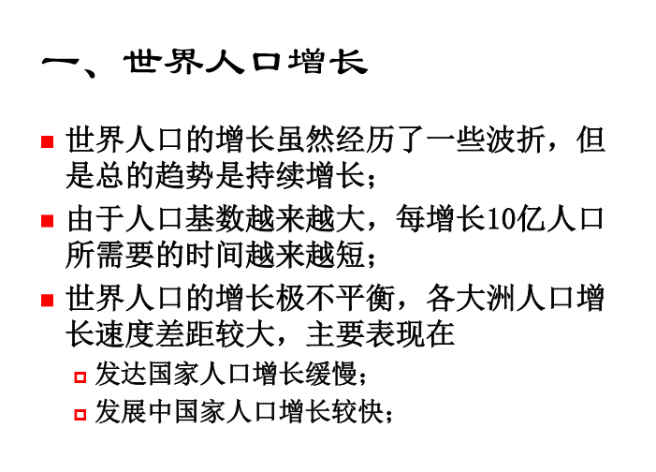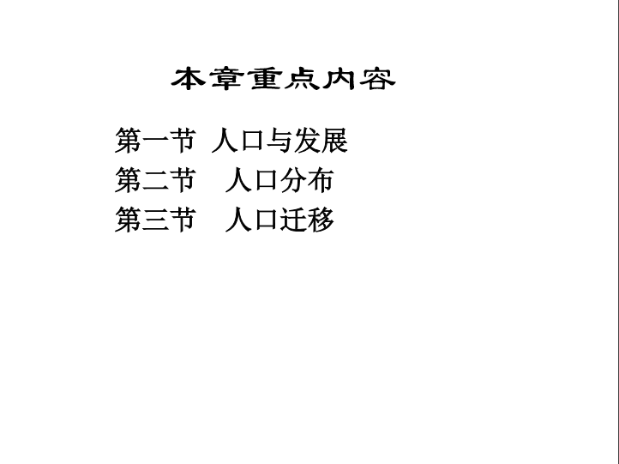

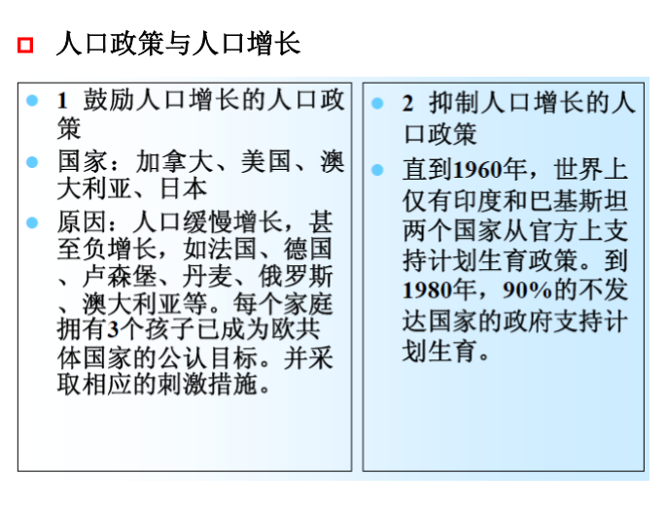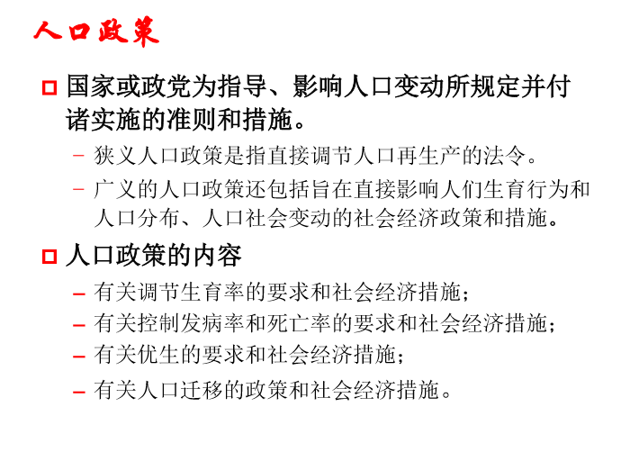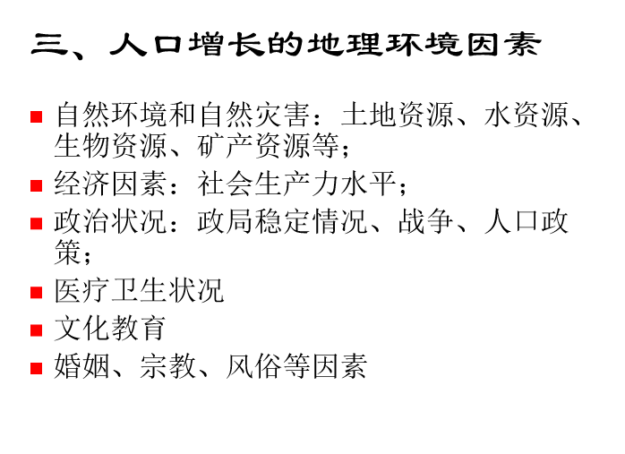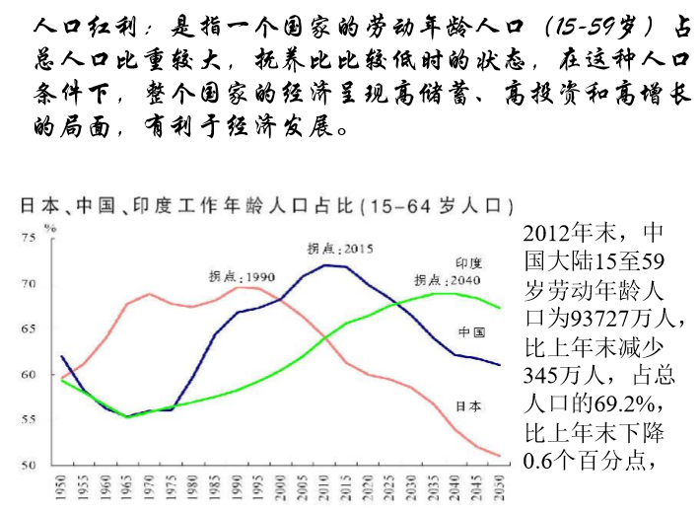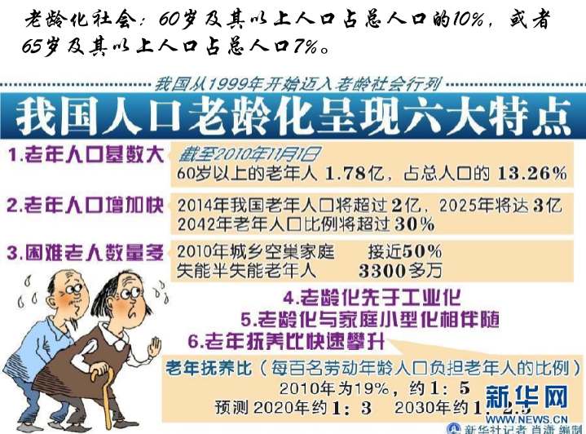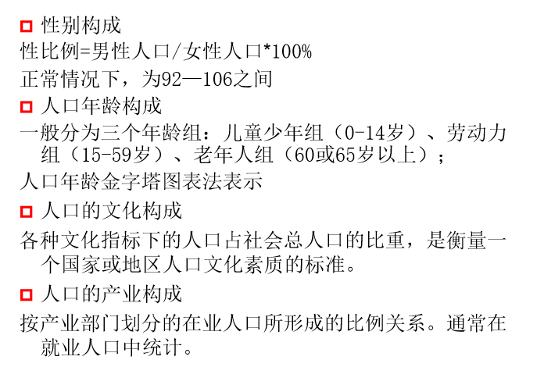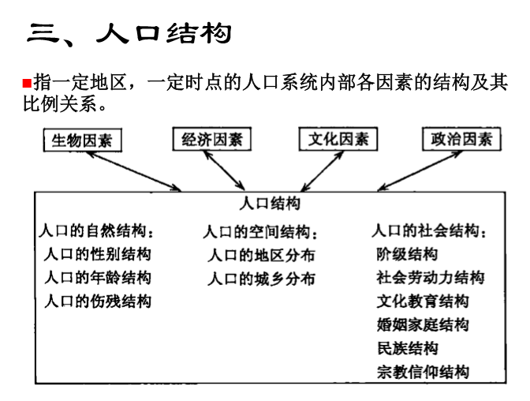

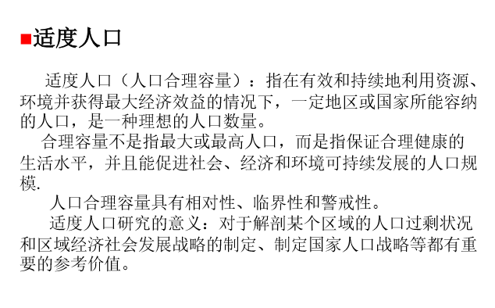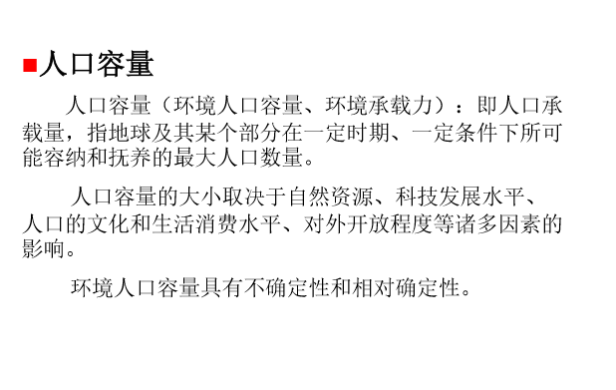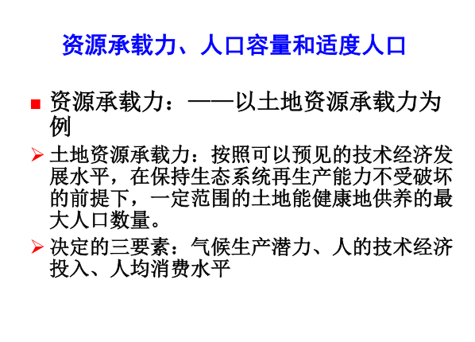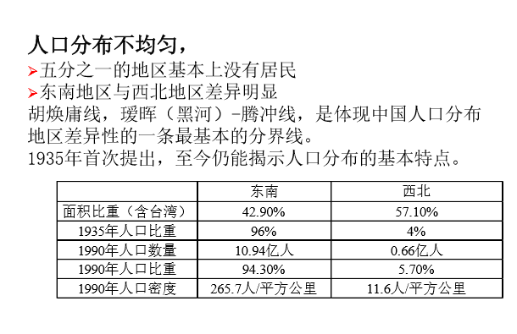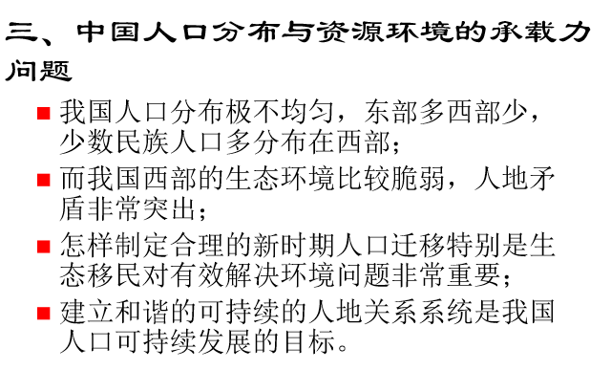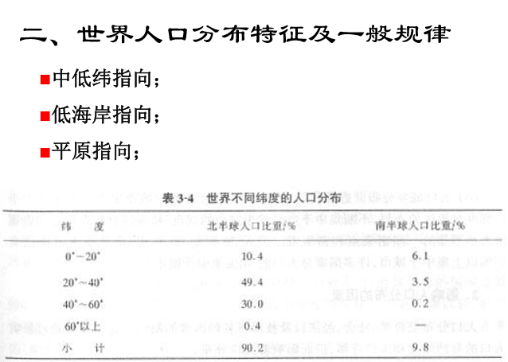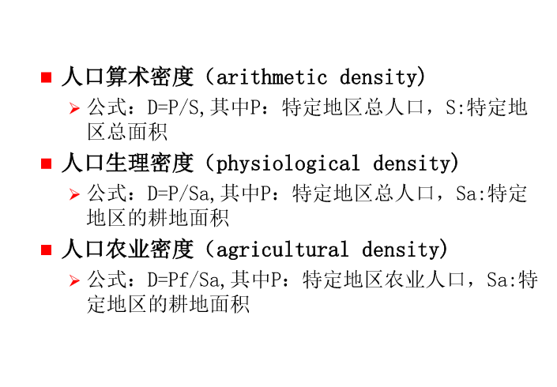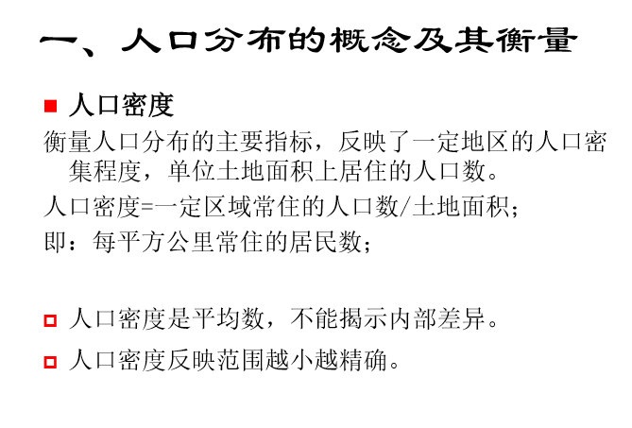

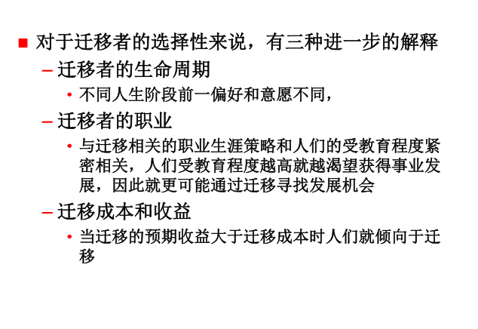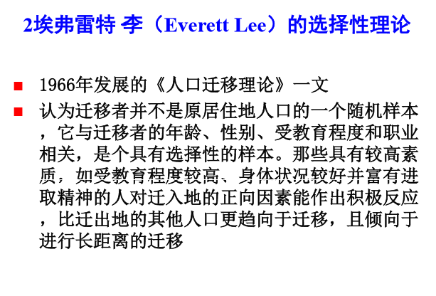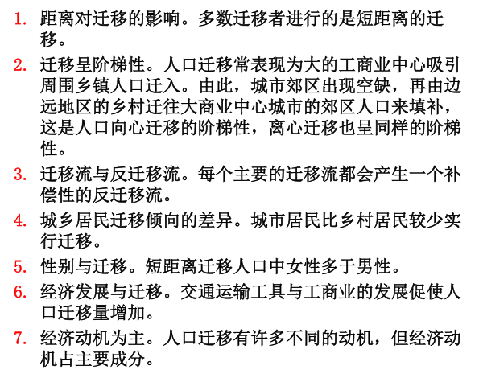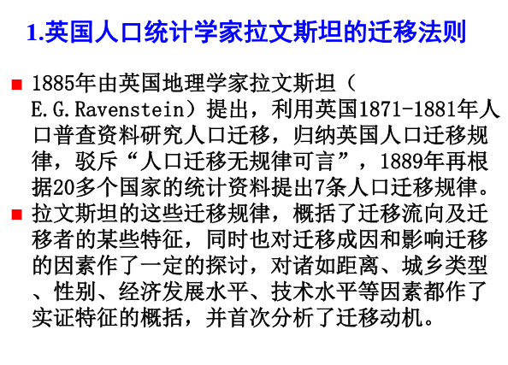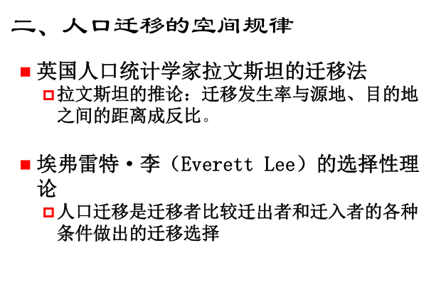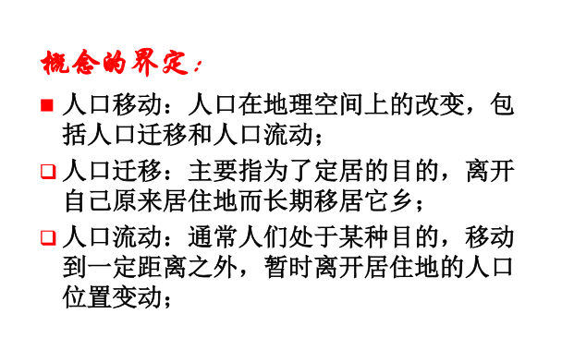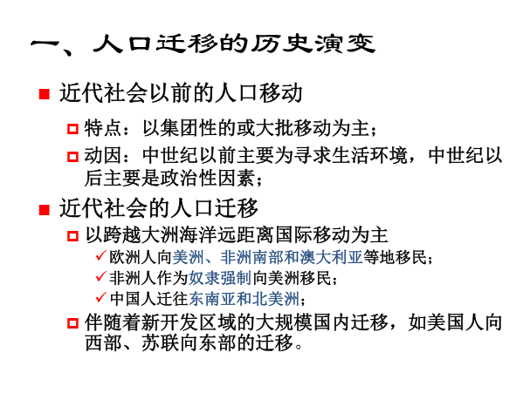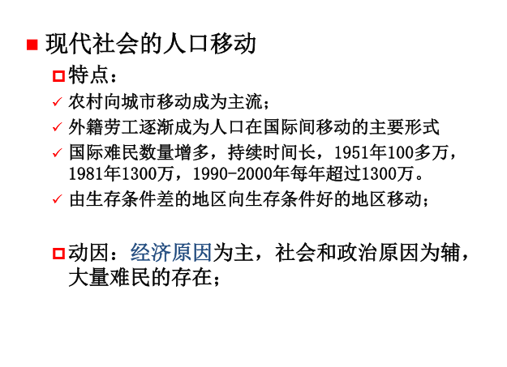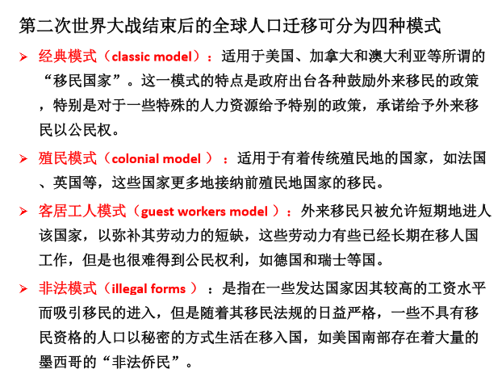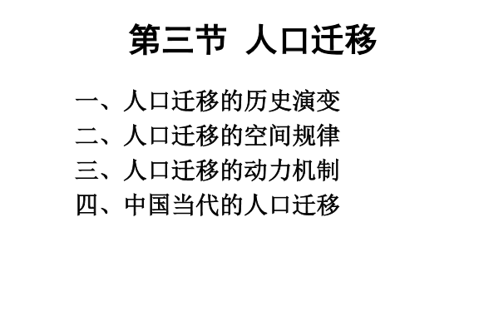

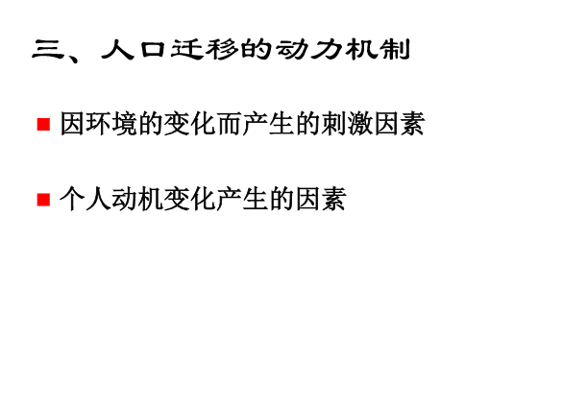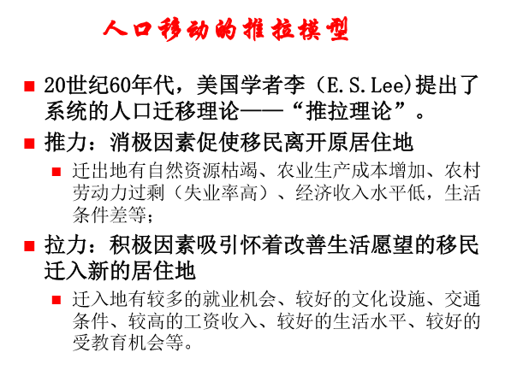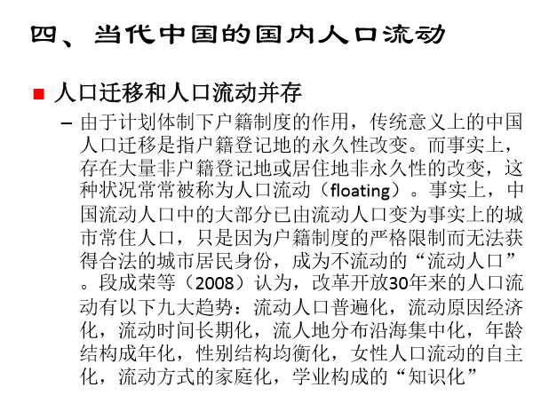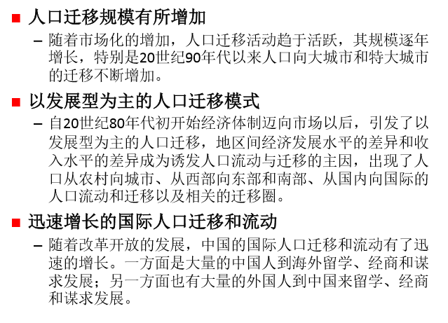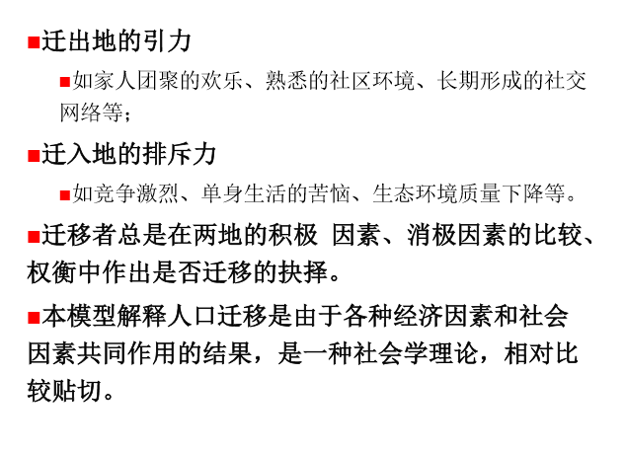

**社会地理学**

研究人类社会及其基本功能的空间组织形态不空间结构形成过程的学科。

尺度：①全球尺度②聚落尺度（聚落尺度两大分支：①乡村社会地理学②城市社会地理学）

对社会问题的看法：①人生观②世界观③意识形态

**一、当代城市社会**

**当代城市社会**

西方社会对城市基本观点：对城市生活充满了敌意的态度，但城市同时也被看作多样性和机会的中心

对传统看法颠覆：爱德华·格莱泽《城市的胜利》**城市是最健康、最绿色、最富裕、最宜居的地方**

**城市的历史**

“对城市历史的正确评价”——避免技术决定论,经济决定论,文化决定论

Ⅰ前工业化城市：小尺度的“步行”城市

Ⅱ工业化影响:①穷人被迫到环境差的内城地区居住②中产阶级和上等阶级推到城市边缘③社会分化

**当代城市总体变迁**

①人口的变化

生活方式的转变：家庭主义→消费主义

家庭单元的不稳定性：传统家庭→非传统家庭（双职工家庭，单亲家庭增加迅速, 同性家庭?）

非传统家庭 →非传统住房→非传统居住行为→非传统城市服务业：新的城市地理

②文化的变化

消费主义，功利主义，享乐主义  
 ◦ 对住房的影响：对住房所有权的需求，强调住房是自我和社会身份的表现  
 ◦ 反潮流：生态价值极化，新城市主义

经济和技术不文化的相互作用  
 ◦ 进程通讯不地方意义的淡化  
 ◦ 反过来，关注保护和収展地方的城市意义

社会科学研究的“文化转向”

③政治的变化

空间经济重构引起地方政治的持续紧张 ◦  
 ◦福利国家的滞胀问题  
 ◦“几乎永恒的”城市“下层阶级”  
 ◦反全球化, 占领运劢……城市环境与城市意象

**城市的生产**

列斐伏尔：“空间的生产不是指在空间内部的物质生产，而是指空间本身的生产，也就是说，空间自身和生产相关，生产，是将空间作为对象。即是说，空间中的生产现在转变为空间的生产。”

空间不仅仅是社会关系演变的静止的“容器”或者“平台”，我们所面对的社会空间是多重和相互重叠的。

空间的生产其实可以回归到日常生活实践。

①生产什么：农业和制造业服务业

◦劳动力市场：零售业和消费者服务业没有迅速增长；生产性服务业、公共部门服务业、非盈利性服务业（高教、健康等）增加快

②如何生产：更大、更有效的公司排除竞争对手，生产活劢多样化，垄断大规模生产转向灵活生产，新的分异产生，不旧的分异叠加

③在哪里生产：

◦城市出现逆工业化

◦大都市地区制造业和服务业就业岗位分散化

◦世界城市（全球城市）出现

◦高等级的生产性服务业就业岗位的再集中化

**城市环境与城市意象**

**感知环境研究的内容**

研究人们在环境感知中获得的意象、内在表述、意境地图以及框架个体的独特性与人群中的相似体验

**感知环境研究的意义**：

感知研究对地理学有用与不同城市环境相关的“地方感”的研究处于中心地位。驳斥城市是被土地利用和疾病而非被人所占据的观点。提供了行为模式的启蒙背景,对“客观”城市地理学做出了贡献。

基于对环境体验的相似性，环境意象的这样那样的共同性隐含其中，那么，

◦这些意象是什么样子的？

◦城市人的脑海中存在什么样的城市地理？

◦这样的城市地理是如何与客观世界相关联？

**城市意象的两个方面**

**城市意象的指示性方面**：与人们在城市环境中进行定位所需的空间心理组织或空间认知组织有关

凯文·林奇《城市的意象》(1960)构造城市意象的五个要素

①路径：街道、交通线、运河等 ②边界：湖岸、围墙、陡崖 ③区域：由名称的邻里或商业区

④节点：集市、广场、繁忙的十字路口 ⑤地标：特征明显的建筑、标识、纪念碑等

**城市意象的评价性方面**

反应了人们对于环境的感受，城市的意象是对不同邻里的偏好的反应,它与城市环境中的决策制定相关。

**建成环境的社会意义**

城市景观被视为是某一特定社会的流行意识形态（政治气候、时代精神）的反映

政治气候取决于社会的主流成员，即取决于制定规则的阶级，同时这样制造的政治气候又反过来深刻影响城市建设方案的设计。城市景观也是社会文化的体现。

**现代资本主义精神如何影响城市结构**

将富贵的商人和工业家作为财富和成就的象征。如巨大的办公楼街区

通过投机发展商的活动：他们对利润的追求，使得其建造了大量的基于重复规划以及外观设计几乎一模一样的房屋（最有利润的房屋形状：又深又窄；网格式的房屋排列）

**你会怎样概括当代城市社会的总体特征？**

城市现实：变化与冲突

城市变化：城市人口数量、密度和异化程度的增加  
城市冲突：社会极化  
①**社会极化**是指社会经济収展的底部和顶部的增长，即低技能、低收入家庭和高技能、高收入家庭比例  
的增长和数量的增长  
②**社会空间的极化和隔离**是指由于城市规划和住房市场影响到城市社会空间的变化，在空间上引起穷人居住区的隔离以及富人居住区的集中

**二、社会地理主要研究领域**

**地理学家对城市社会的研究的贡献**

①地域空间结构②距离③地方特色和区域差异④“制图”: 形象表达

**辩证地看社会空间**

人们在创造和改变城市空间的同时又被他们所居住和工作的空间以各种方式控制着。个人和城市之间是相互作用的，社会事件通过空间而形成，同时受到空间的限制和调解

社会空间辩证法：人们在创造和改变城市空间的同时又被他们所居住和工作的空间以各种方式控制着。个人和城市之间是相互作用的，社会事件通过空间而形成，同时受到空间的限制和调解

**1**社会空间辩证法是人们对人与自然和社会环境相互关系进一步思考的结果。

**2**空间不能被简单地看做是一个用于表述社会、经济和政治过程的媒介，它对于城市发展的模式以及城市内部不同社会群体之间关系的实质也十分重要。

**3**社会空间辨证法是理解城市社会地理的主导线索，在解释城市社会地理过程中起到重要的理论指导作用。

**主要的城市社会的李研究领域**

①社会空间分异②隔离不集聚③制度框架④城市意象⑤居住迁移  
⑥ 住房⑦社区⑧越轨行为⑨性别不残疾⑩生活方式和社会网络

**三、社会空间分异（重点）**

**A.社会空间分异（居住分异）：**

具有特定特征和文化的人们在城市中居住在一起从而形成特色邻里的倾向。

**研究社会空间分异的意义**

 地理学的区域性传统,试图为城市的形态和结构提出具有普遍特征的模式  
 关于城市内部的地域分异的分析,一向是地理分析的基础工作之一  
 对城市内部的区域,依据特征鲜明和表现相对均质的前提迚行形态和结构的描述和分析

**思考：出现社会穸间分异原因、机制、后果？**

经济：家庭收入戒个人收入  
人口统计特征（家庭结构、年龄构成、性别构成以及种族构成）  
社会边缘的亚人群（戒弱势群体）的存在

**B.隔离与集聚：特殊的社会空间分异**

**原因**

Ⅰ外部因素：

1、歧视（以英国为例）  
①少数群体在申请公共住房上存在更大的困难  
②他们通常被分配到低质量的住房中，特别是旧的公寓  
③他们被不均衡地分配到不受欢迎的内城住房中  
2、 结构作用（根本因素）  
①少数群体在整个社会和经济结构中所处的位置  
②人种的特殊性，并且通过他们在工人阶级中集中化、在社会中处于受剥削地位这一事实而得到了加强

Ⅱ内部因素（凝聚力）

1. 防御目的 2、相互支持目的 3、文化保护目的 4、有助于“攻击”

**空间表现**

1. 侨民区  
   如果一个地方少数群体和特权群体之间的感知社会距离较近，那么特权群体的歧视和少数群体内部凝聚力的作用就会减弱，而少数群体的居住集群很可能只是被广泛的城市社会空间组织同化的一个暂时阶段，这种集群有可能被称为侨民区。例如： 20世纪20-30年代来自欧洲的少数群体在北美城市中的分布； 50-60年代类似的群体在澳大利亚城市中的分布。
2. 少数群体飞地/特殊人群聚居区  
   比侨民区持续时间更长的少数群体集群一般是由于外部歧视和内部凝聚力的相互作用而产生的，当内部凝聚力成为主导时，所产生的居住集群被称为少数群体飞地(自愿隔离)；当外部因素成为主导时，所产生的居住集群一般称为特殊人群聚居区（非自愿隔离）。 自愿和非自愿难以测度，一般不作为两种类型而是作为连续的统一体。

飞地

（1）.其代表是在很多城市都存在的犹太人聚居区，它是一种最初在内城地区形成的居住集群，这种形式后来成为新的郊区居住集群形式的基础

（2）.由少数群体邻里所组成的同心环带，从最初的集群地开始向围绕CBD的地带扩散。这种环带通常是不规则的，其不连续性反映了以住房类型和顽固的社会群体为主体的城市组织的变化

（3）.当某一少数群体的人口数量不断增长，并且其中的绝大多数人都能够支付得起更好的住房时，居住隔离的形态就有可能导致一种扇形的空间模式

举例：

①北京海淀区五道口的韩国人聚居区②上海古北虹桥的日本人居住区

③青岛城阳区和沈阳西塔街的“韩国城”④义乌的“中东人一条街”

**我们如何从社会地理学的角度分析和解释小北黑人聚居事件?用什么样的方法和思路呢？**

**社会空间分析**

研究对象——跨国移民族裔聚居区（广州小北路黑人聚居区）  
研究问题——小北路黑人聚居区社会空间特征与演进机制  
研究方法——问卷调查和半结构式访谈  
研究发现——？

**小北路黑人聚居区形成过程**

广州黑人聚居区指的主要是“三元里片”和“环市东片”两个片区。黑人在1990 年代后开始大量出现在这两个片区, 尤其在1997 年东南亚金融危机后, 大量黑人商人由东南亚迁来广州, 他们在广州开办商贸公司,同籍国家或地区开展贸易, 商品主要集中于服装、日用品(鞋类、手表、儿童玩具等)。此类黑人多在写字楼以居住的名义租用住房, 同时进行公司经营, 以此逃避征税和公司注册等政府管理, 商居合一的情况比较普遍。此外, 在滨江东路、富力半岛、淘金路的淘金花园、人民中路的美国银行中心、麓景路的麓景雅苑, 以及瑶台同德围、荔枝湾广场、宜安广场、恒福路、站前路、东风西路靠近芭莎餐厅的写字楼和小区中,都有黑人商人居住或经营公司, 但规模较小。

**小北路概况**

小北路地处越秀区洪桥街道, 在其一公里半径内分布着诸多中高层商住楼, 如天秀大厦、秀山楼、陶瓷大厦、国龙大厦等。如秀山楼共有近200 套房屋, 黑人、阿拉伯人开设的店铺占一半以上。居住小北路的黑人居民多为穆斯林。仅秀山楼、天秀大厦、国龙大厦三栋就聚集了400 多名来52 个国家的黑人居民(天秀街道访谈), 其中天秀大厦尤为初到广州的非洲黑人首选。该地区所处的良好区位条件是吸引非洲商人聚居经商的主要原因(图3); 同时临近机场路入口、广州火车站、地铁、多个汽车站, 附近大量分布着“站西钟表城”、“白马服装城”、“流花服装批发市场”等货流中心。此外, 天秀大厦距广州火车站等交通枢纽距离仅3.5km,距“中国出口商品交易中心”直线距离不足5 km。此地区住宅租金水平与广州整体水平基本持平, 属中等价格区域这些条件为成为吸引非洲客商聚居的重要基础。

研究结论

广州黑人聚居区与西方同类族裔社会区存在诸多差异。  
小北路黑人聚居区因全球化下新的“自下而上”的跨国经济联系而生, 因广州城市的商贸文化、宗教历史、贸易网络和地理气候条件而兴, 其跨国移民多为来自西非地区的族裔散居者/ 漂泊者(Diaspora), 其人口构成异质多元, 且流动性强。

小北路的社会空间机制既包含被动隔离也包含主动聚居, 其经济形态已经开始向“族裔聚居区经济” 发展

**四、越轨行为**

**人为什么会犯罪呢？**

Ⅰ决定论

普遍上看：人的一切活动，都是先前某种原因和几种原因导致的结果，人的行为是可以根据先前的条件、经历来预测的

越轨行为是对城市生活戒城市某一部分生活无法适应的结果（论据：心理超载）  
缺陷：无法控制许多相关变量（比如年龄、阶层、教育状况与人格），很难证实戒反驳压力、适应行为、社会隔离、社会无序和越轨之间的关系。  
优点：解释部分行为模式是有效的，如纽约停电时

Ⅱ拥挤理论

领地性：①人类需要领地来确保安全和不受打扰②领地也是满足个人表达自我、鼓励刺激自我所必须的  
人口密集居住戒拥挤的感觉给人带来的压力和紧张，可能诱发产生迚攻戒退缩行为，如果这些行为不足以凑效的话，还可能会诱发心理戒生理上的疾病，从而产生越轨行为。

现代邻里所发生的大多数轻度犯罪、暴力行为、抢劫与盗窃，与社区生活的淡化以及住户各扫门前雪而导致的社会控制的减弱有关。

一旦住宅之外的空间成为公共性空间，就不会有人感到必须针对入侵者采取“监督”戒“防御”措施。

Ⅲ异化  
异化：是以无力感、不满足感、不信任感以及被现行的财富与权力分配方式所抛弃的感觉为特征的。这产生于一定的社会政治经济体制下  
①一方面是因为这些体制妨碍了他们的有效参与②而另一方面，是因为其无法满足他们的个人需求  
影响：①表现为冷漠②可能通过某些行动，如怪异的抗议活动、暴力及恐怖活动等，加剧越轨行为的发生

Ⅳ合成理论

观点：①不同社会群体的凝聚是基于民族、亲缘、邻居、职业戒者生活方式，而这种社会网络并不会被城市生活削弱②人类行为受城市生活的心理影响极小，它基本上是由经济地位、文化特征和家庭地位等决定的，而这些因素也决定了人们从属于哪个社会群体  
不足：在结构上不能明确地分析越轨行为

Ⅴ亚文化理论  
观点

①有着特定社会人口统计特征和特定生活方式的社会群体会宣传鼓吹某种行为  
②这些社会群体戒被称为亚文化者的数量会因城市生活的矛盾和竞争而增多  
③秱民以及因工业化和城市化导致的结构差异所产生的特殊群体都会孵化出新的亚文化者  
④这些群体的持续存在主要依赖于避免和其他社会群体发生矛盾的意识，但维持群体间相互

该理论还适应于文化传递的观点：

通过文化传递，特定环境中的越轨行为一代传一代。（例证：130年前 伦敦贫民窟）  
邻里效应：人们通常都倾向于接受地方性规则以期赢得其周边人的认可戒尊重

Ⅵ结构主义理论  
观点

①把社会行为的规则和越轨行为的定义看做是社会的上层建筑  
②越轨的定义：是为了保护统治阶级的利益以便统治阶级能够维持自己的统治  
③现代社会中，越轨行为可被看成是压力的结果，而这种压力是由经济体制的内在运行矛盾所造成的

各学派都在**环境决定论**上达成共识，即城市的物理环境和社会环境对人们越轨行为的发生有重要作用  
对于越轨行为的空间模式解释，应该采用多因素分析方式

**五、基于个体（身体）的研究**

**关注个体研究的意义**

人们的身体外貌不仅是天生的，而丐也是通过不同的意义符号及系统而在社会化的过程中建构的。  
城市空间为迫使人们遵循特定的外貌和衣着标准提供了一个强有力环境，同时也为人们超越流行的社会规范提供了机会。

**性别与城市**

社会性别在社会研究中，指男人和女人在社会、心理和文化上的差别，而非性别的生物学差异  
社会性别和生物性别的概念是互相关联的  
研究成果：极少，“歧视的最后领域”？

**性别、异性恋父权制和城市的具化表现**

①社会性别：指代男人和女人在社会、心理和文化上的差别

②父权制：社会安排和制度结构的广泛系统使得男性能够统治女性。由于父权制被异性恋价值观所统治，所以这也被称为异性恋父权制

③城市也成为了一个异性恋父权制环境（例如：女性就业机会的不均等，夜晚时，威胁、恐惧感大多数来自女性，一些犯罪如身体虐待常发生在女性身上）

④斗争：女性主义团体的成立，与父权制展开斗争

**城市的异性恋父权制环境和城市的多元性**：卖淫、同性恋

卖淫与城市

①卖淫：“最古老的职业”，即提供性服务以换取金钱报酬（常是女性为男性提供性服务，但不绝对是）。

②以伦敦为例，卖淫在城市中的分布（不同层次）

第一类：“包养情妇”和“首席女歌手”分布在较繁华的地区

第二类：维护很好的公寓中

第三类：更差的公寓中

第四类：“海员的女人”常出现在船坞地区的公屋中

第五类：公园地区

第六类:：“地下妓女”一些花园地区

③女性被迫卖淫其大多数是因为经济上的困境，并丏常常叐到来自皮条客和顾客双方的生理和心理伤害，也反映了父权制的性别关系

同性恋与城市

①定义：指的是相同性别之间情感和性的吸引。

②城市如何影响性取向和被性取向所影响？——城市对同性恋的发展有着深刻的影响：城市提供了更大的自由和对丌同生活方式的包容（比如一些酒吧，为新的同性恋提供相互认识的空间）

③男性同性恋较女性同性恋得到更多关注？——更加小而隐蔽，偏好于便宜的住房，更多关注个人人身安全，居住地区不如男同性恋的空间那样公开化，常具有一种“地下”的特征

④同性恋依旧受到歧视，不过有些国家比如荷兮、丹麦、德国等已经宣布同性恋结婚合法化。  
**残疾人与城市**

如何定义残疾：能力的任何局限戒缺乏（由于损伤引起的），这些能力是实现通常人们认为正常范围内活动所必须的（比如失明）

很多城市的规划都忽略了残疾人的需要（比如没有专门的残疾人通道，较陡的台阶等等）  
残疾人权利运动

城市如何压迫残疾人？

**六、地方政治不制度框架**

无论个体还是群体，我们都处于一定的制度和穸间的框架中，并通过它们用行劢创造着我们的生活以及谋求着我们的利益。

1、城市管理和案例

城市管制：国家 市场 市民社会

2、尺度政治

尺度：尺度政治、尺度下推和尺度上推

**城市中的社会公正问题**

①积极的法律观点：认为公正只是一个法律问题  
②功利主义的观点：允许人们在大多数人的利益最大化的基础上区别对待好法律与坏法律  
③自然权利的观点：无论是怎样的相对多数以及怎样的最大利益，都不能使侵犯特定不可剥夺权利的行为合法化